Tema 1

Identificación de los elementos de un programa informático.
“El estudio de los elementos que conforman un programa informático constituye un pilar fundamental.”
Este contenido permite sentar las bases para la escritura de código comprensible, estructurado y funcional, utilizando un lenguaje de alto nivel como Python.
Identificar y utilizar adecuadamente componentes esenciales como instrucciones simples y compuestas, identificadores, constantes, tipos primitivos (como enteros, flotantes, cadenas y booleanos), así como estructuras de datos más complejas como listas, tuplas y diccionarios. A ello se suman las estructuras de control, que permiten gestionar el flujo de los programas mediantes condicionales y bucles, así como la organización modular del código mediante funciones definidas por el usuario y librerías externas. Este bloque de contenidos se orienta no solo al uso técnico de estos elementos, sino también al desarrollo de competencias clave como el razonamiento algorítmico, la legibilidad del código, la resolución de problemas y la capacidad de abstracción.
El uso correcto de variables, tipos de datos, operadores y conversiones de tipo, junto con el empleo adecuado de literales, constantes y comentarios, fortalece la capacidad de diseñar soluciones claras, eficientes y mantenibles. Además, se fomenta una actitud analítica y metódica hacia la construcción del código, contribuyendo al desarrollo de una programación limpia y profesional, orientada tanto al rendimiento técnico como a la colaboración en entornos reales de desarrollo.

Estructura y bloques fundamentales.
“Uno de los primeros aprendizajes dentro del módulo de Programación es comprender cómo se organiza internamente un programa mediante una estructura coherente y jerárquica.”

¿Qué son las estructuras y bloques fundamentales en Python?
Son la base sobre la que se construye cualquier programa. Se refieren a la forma en que se organiza y agrupa el código para que sea comprensible, lógico y funcional. A diferencia de otros lenguajes que utilizan llaves {} o palabras clave para delimitar bloques, Python utiliza la identación (sangrado) para establecer claramente la estructura jerárquica del código.

¿Qué beneficios aporta al alumnado trabajar con los bloques estructurales de un programa en Python?
Trabajar de forma sistemática con los bloques estructurales de un programa como declaraciones, funciones, condicionales, bucles o módulos no solo permite al alumnado crear programas funcionales y bien estructurados, sino que aporta múltiples beneficios clave para su formación profesional.
Este enfoque:
- Refuerza la capacidad de análisis y planificación, ya que el estudiante aprende a pensar antes de escribir código, identificando qué estructura necesita en cada parte del programa y cómo organizarla de manera lógica y eficiente.
- Mejora la autonomía técnica, permitiendo que el alumnado desarrolle sus propios proyectos con mayor confianza, aplicando las estructuras básicas sin depender exclusivamente de ejemplos guiados.
- Sienta las bases para avanzar hacia conceptos más complejos, como la programación orientada a objetos (clases, objetos, herencia) o el manejo de excepciones, que requieren una comprensión sólida de la organización del código y del flujo de ejecución.
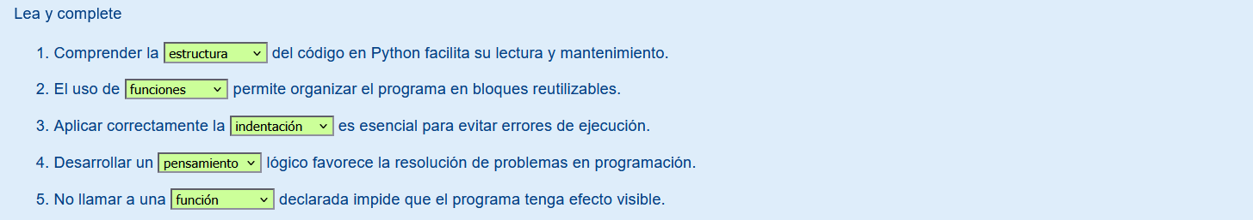
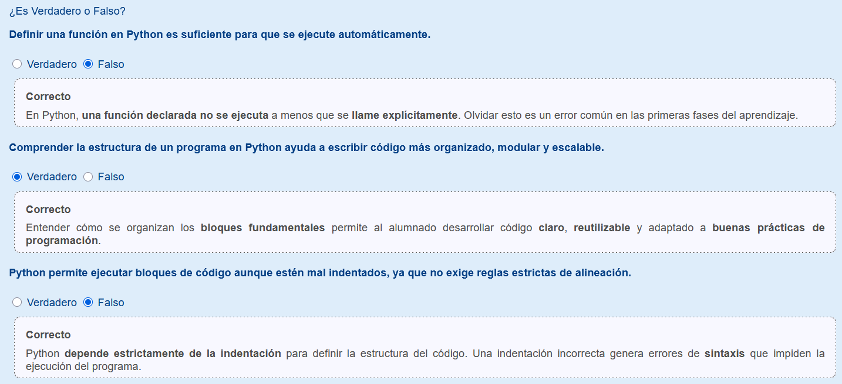

1.1. Estructura y organización en Python: clave en las primeras fases del aprendizaje.
“Un aprendizaje sólido en Python exige una temprana atención a la organización, la coherencia lógica y la legibilidad, bases que garantizan la construcción de programas claros y escalables.”

¿Por qué es fundamental enseñar la estructura y la organización de un programa en Python desde las primeras fases del aprendizaje?
En las fases iniciales del aprendizaje de Python, la estructura y la organización del código cumplen un papel esencial. Guiar al estudiante en el uso de comentarios, funciones y buenas prácticas fomenta un aprendizaje más claro y progresivo. La atención a la legibilidad y la coherencia del programa facilita la comprensión y fortalece la confianza. Un enfoque estructurado impulsa la depuración, el desarrollo de proyectos escalables y la transferencia de conocimientos a otros lenguajes.
De esta forma, se asegura que se adquiera competencias sólidas desde los primeros pasos en programación.
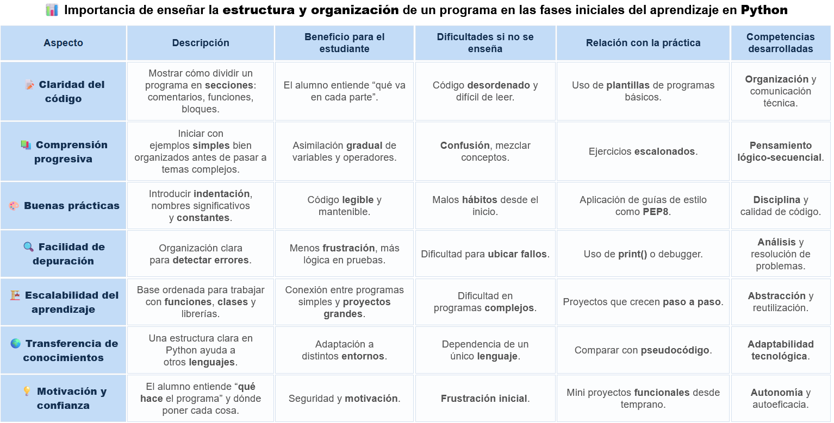
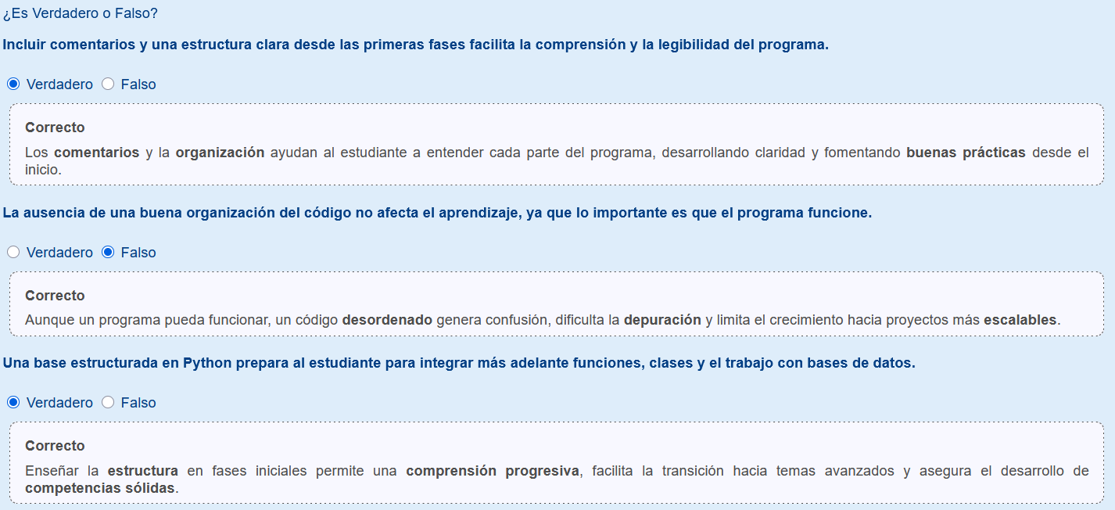

1.2. Elementos estructurales esenciales en un programa Python.
“Identificar los elementos estructurales básicos de un programa en Python es esencial para que el alumnado comprenda cómo se construye un código funcional desde cero.”

¿Cuáles son los elementos estructurales básicos en un programa Python?
Dominar los bloques fundamentales en Python permite desarrollar código claro, organizado y modular, facilitando la resolución de problemas y el control del flujo del programa.

Declaraciones (sentencias simples)
Son instrucciones individuales que el programa ejecuta de forma secuencial. Incluyen acciones como asignar valores, mostrar mensajes por pantalla, o realizar operaciones matemáticas o lógicas. Representan el nivel más básico de ejecución dentro del programa.

Funciones
Permiten encapsular bloques de código bajo un nombre identificador, lo que fomenta la reutilización, organización y mantenimiento del programa. Usar funciones facilita la división del problema en partes más simples y favorece una programación modular.

Condicionales
Las estructuras condicionales (if, elif, else) permiten tomar decisiones dentro del programa en función del resultado de una expresión lógica. Son clave para controlar el flujo de ejecución y establecer diferentes comportamientos según las condiciones del entorno.

Bucles (iteraciones)
Los bucles (for, while) permiten ejecutar un bloque de código repetidamente, ya sea mientras se cumpla una condición o al recorrer una estructura iterable (como una lista o un rango). Son esenciales para automatizar tareas y procesar grandes volúmenes de información.

Módulos e importaciones
Los módulos permiten dividir el programa en archivos separados, organizando mejor el código y facilitando su reutilización. A través de la instrucción import, se pueden incorporar funcionalidades externas (como librerías estándar) o módulos creados por el propio desarrollador.
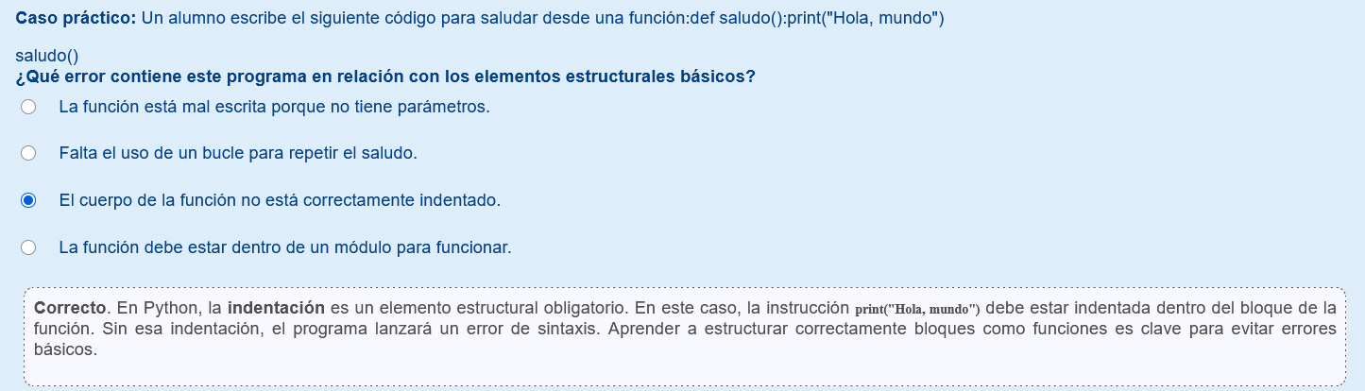
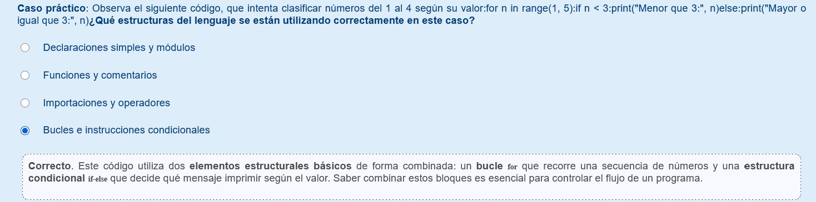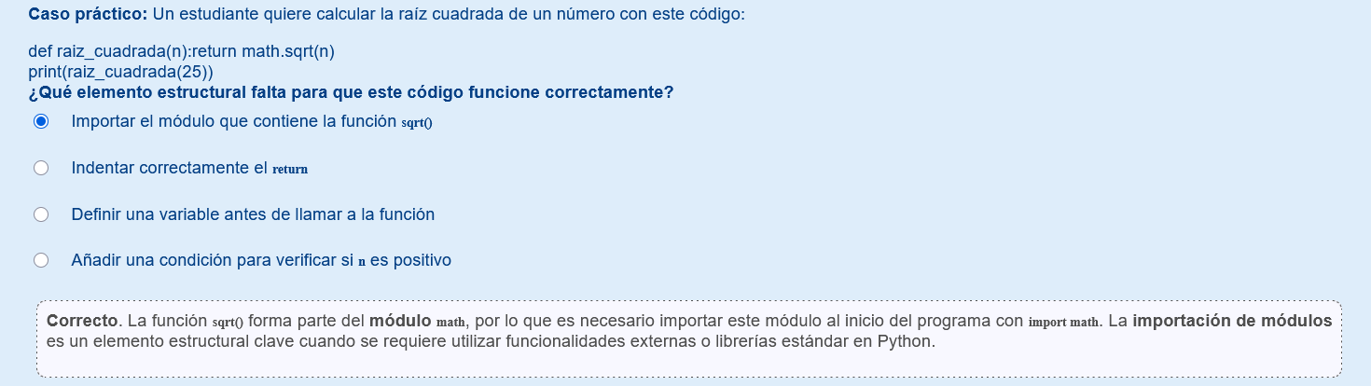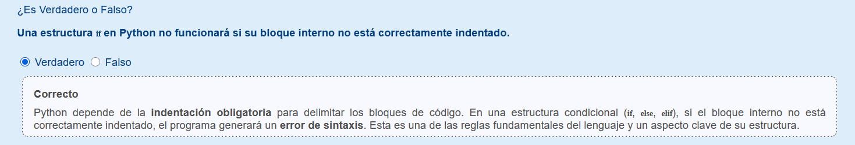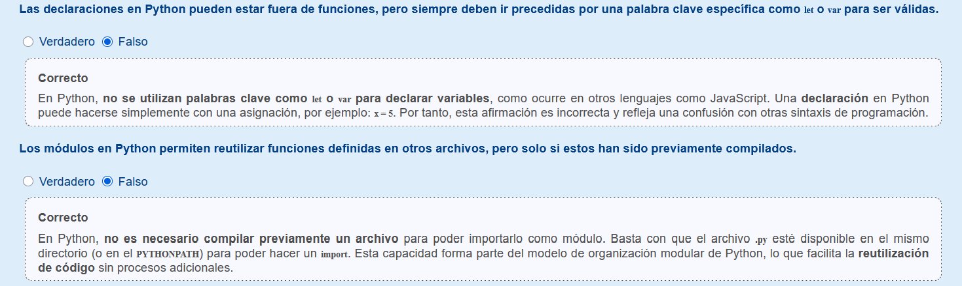

1.3. Errores comunes al trabajar con los bloques estructurales en Python.
“Durante el aprendizaje de la programación en Python, es común cometer errores relacionados con los bloques estructurales del código, especialmente en las primeras fases.”

¿Qué errores evitar al trabajar con los bloques estructurales de un programa en Python?
Aunque Python se caracteriza por su sintaxis sencilla y su legibilidad, su correcta escritura requiere dominar la estructura del código desde las primeras fases del aprendizaje. Aspectos como la indentación, la inicialización de variables y la invocación de funciones son esenciales para evitar errores que dificulten la ejecución del programa.
Trabajar estos errores dentro del proceso formativo permite al alumnado:
- Anticipar fallos comunes, comprender su causa y corregirlos de forma autónoma.
- Mejorar la precisión en la escritura del código y afianzar las bases del lenguaje.
- Potenciar su capacidad de depuración, análisis lógico y corrección de errores en tiempo de ejecución.
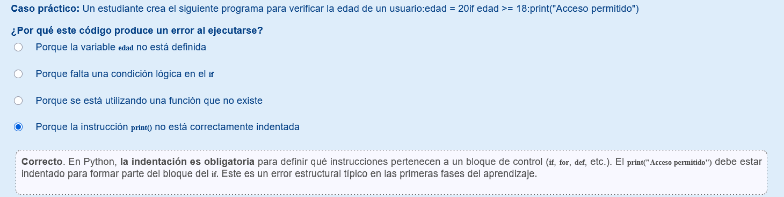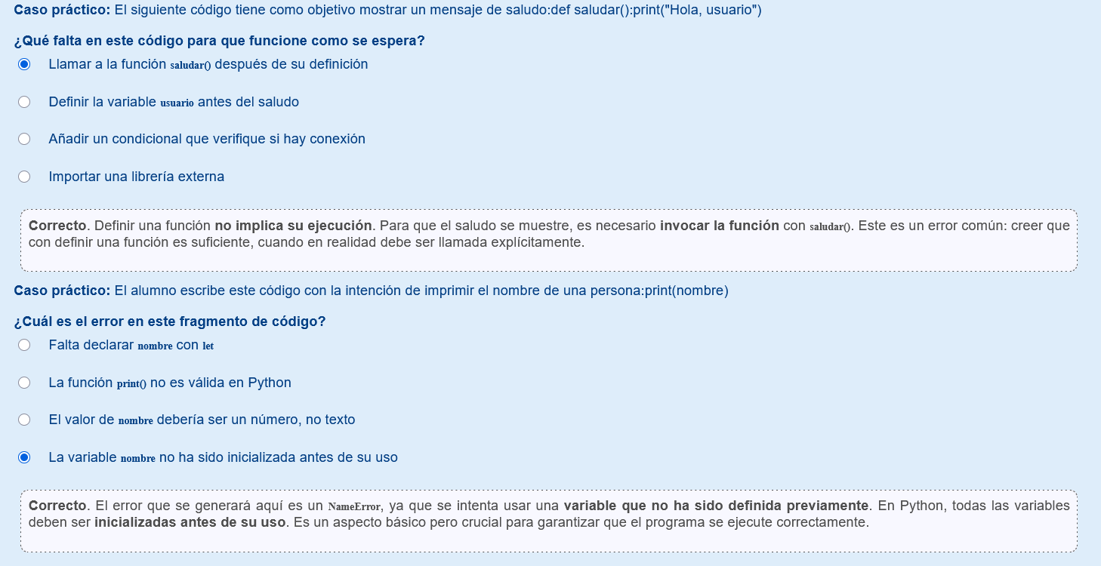
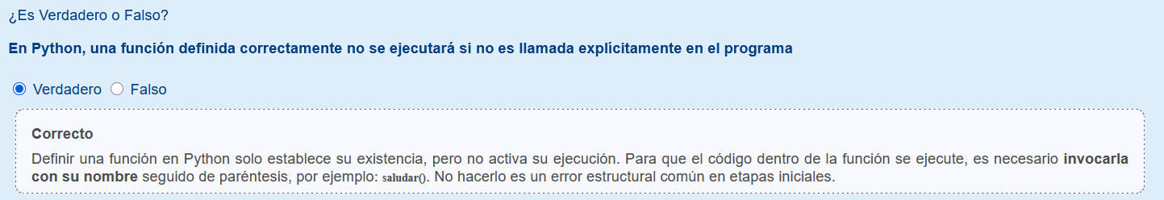
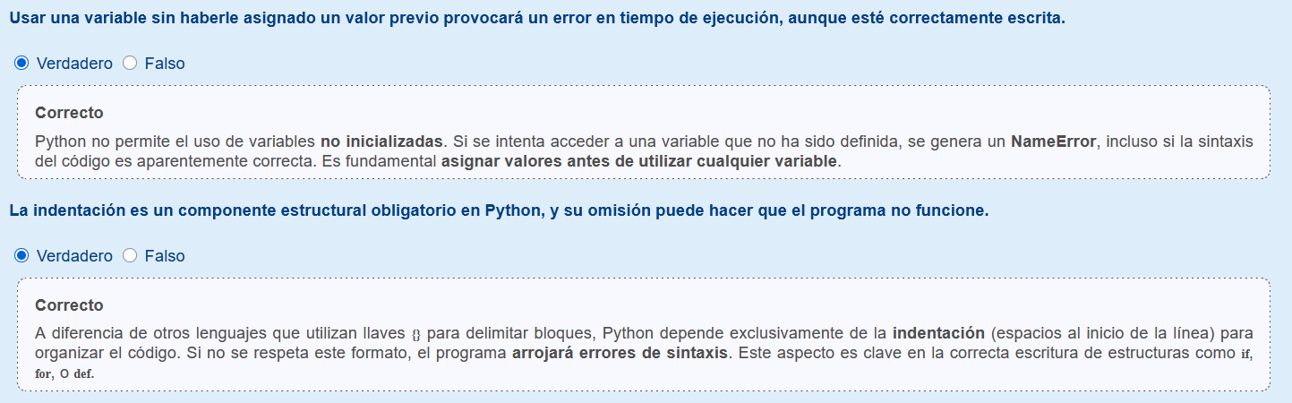

2. Variables.
“En el aprendizaje de la programación en Python, las variables son uno de los elementos fundamentales.”

¿Qué son las variables en Python?
Una variable es un nombre que se asocia a un valor almacenado en memoria. Actúa como un contenedor que guarda datos que pueden cambiar durante la ejecución del programa. Las variables permiten al programador almacenar, acceder y modificar información de forma sencilla y flexible.

¿Por qué es importante enseñar el concepto de variables desde las primeras fases del aprendizaje en Python?
Introducir las variables desde las primeras etapas del aprendizaje en Python es fundamental, ya que permiten:
- Iniciar el razonamiento lógico, ayudando a comprender cómo los datos cambian y se utilizan a lo largo de la ejecución de un programa.
- Relacionar nombres simbólicos con valores reales, lo que refuerza la idea de que una variable es un contenedor dinámico de información.
- Introducir progresivamente conceptos clave, como los tipos de datos, operadores, estructuras de control (if, for, while) y la creación de funciones.
Enseñar variables desde el comienzo ayuda a construir una base sólida que facilite la comprensión de conceptos más avanzados, como listas, diccionarios, funciones o incluso objetos.
Comprender el uso correcto de las variables es, por tanto, un paso esencial para estructurar el pensamiento computacional y avanzar con seguridad en el desarrollo de soluciones informáticas reales.
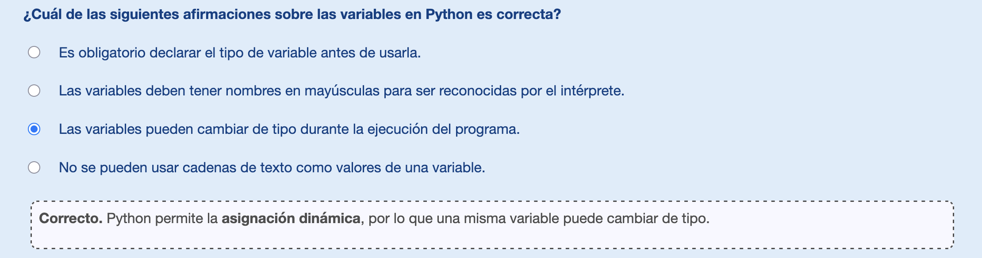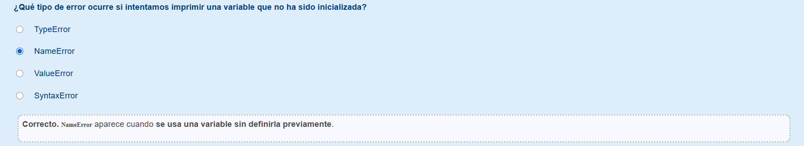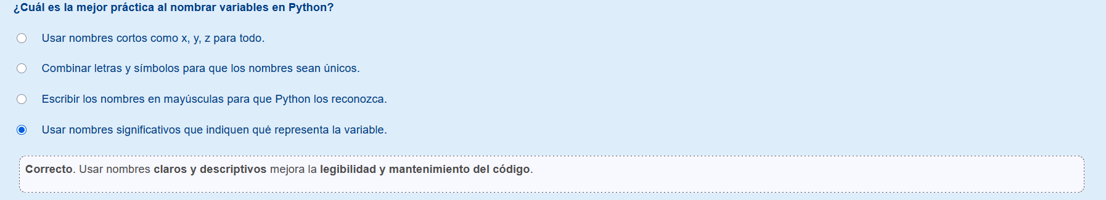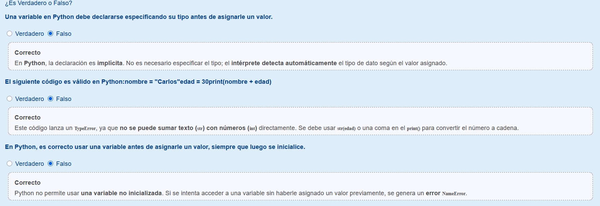

2.1. Características principales de las variables en Python.
“Las variables en Python son elementos fundamentales que permiten almacenar y manipular datos de forma sencilla y flexible.”
Una de sus principales características es el tipado dinámico, lo que significa que no es necesario declarar el tipo de dato al crearlas. Además, pueden cambiar de valor durante la ejecución y se definen mediante el operador de asignación =. Python también exige que los nombres de variables sigan ciertas reglas sintácticas para evitar errores, como no comenzar por números ni coincidir con palabras reservadas. Comprender estas características permite al alumnado escribir código más claro, eficiente y adaptado a distintos contextos, fomentando la autonomía, el razonamiento lógico y las buenas prácticas de programación desde las primeras fases del aprendizaje.

¿Cuáles son las Características de las variables en Python?
Las variables son uno de los elementos más importantes en la programación con Python. Comprender sus características desde el inicio permite desarrollar programas con mayor claridad y coherencia. El manejo adecuado de su tipado, mutabilidad y ámbito ayuda a evitar errores comunes en el aprendizaje. La atención a la organización y al uso correcto de variables fortalece la lógica y la capacidad de análisis del estudiante. De esta forma, se sientan bases sólidas para avanzar hacia proyectos más estructurados y escalables.
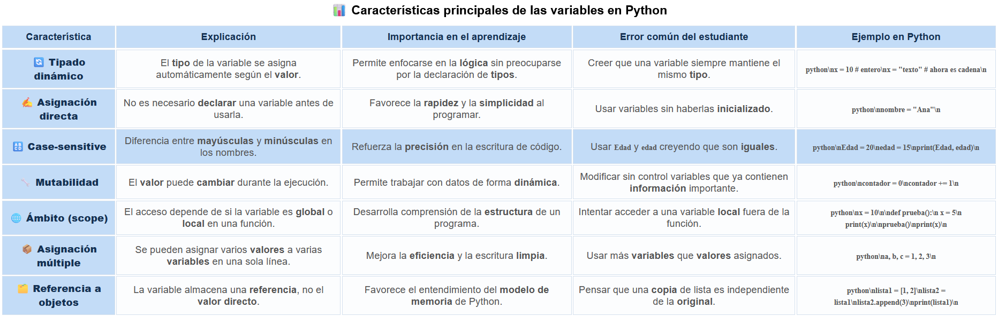
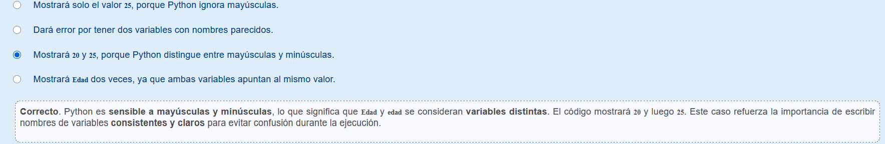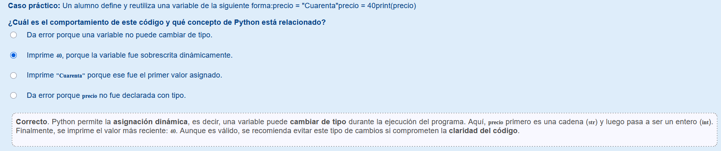
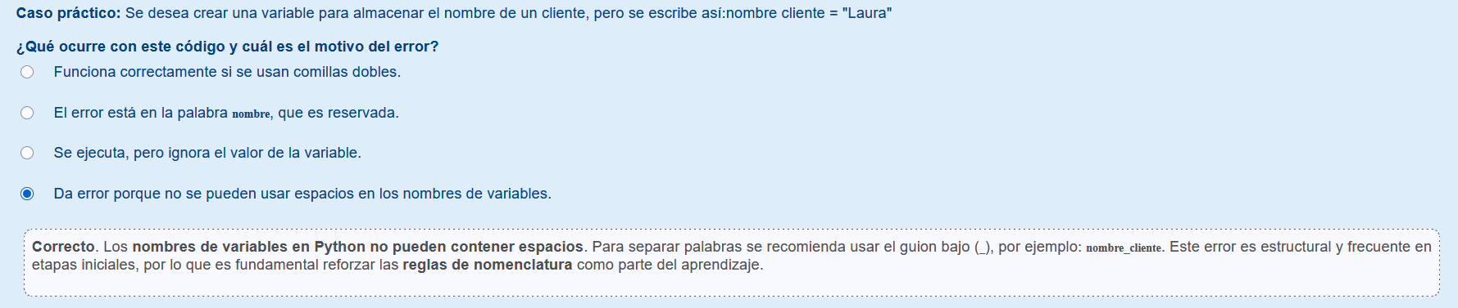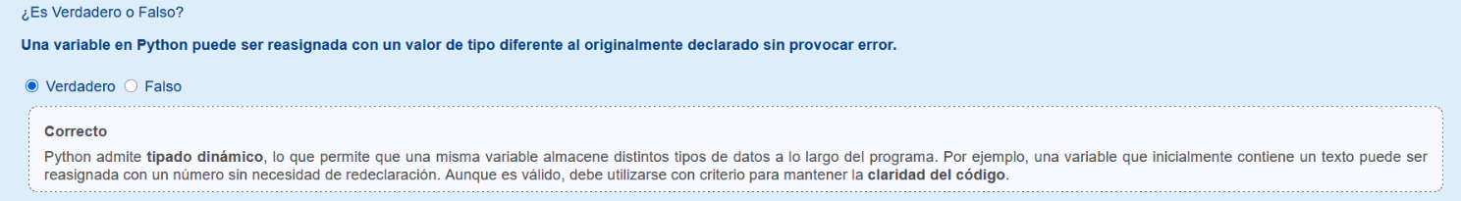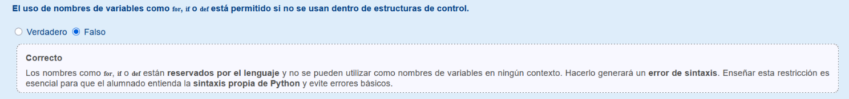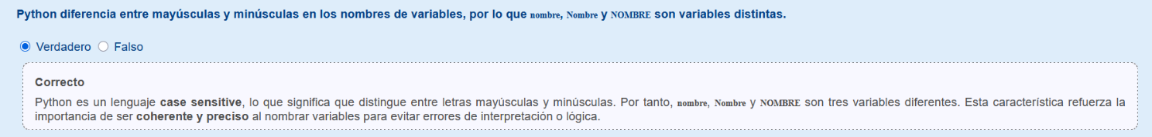

2.2. Errores comunes al trabajar con variables en Python.
“Durante las primeras fases del aprendizaje de Python, es habitual que el alumnado cometa errores relacionados con el uso de variables, lo que puede dificultar la comprensión del flujo del programa.”
Al trabajar con variables en Python, uno de los errores más frecuentes es confundir nombres por la sensibilidad a mayúsculas y minúsculas. También es común usar variables sin inicializar, lo que provoca fallos durante la ejecución. La sobrescritura accidental de valores importantes genera pérdida de información y resultados inesperados. Otro error habitual ocurre al mezclar tipos de datos incompatibles, como intentar sumar un número con una cadena. La falta de comprensión del scope lleva a utilizar variables fuera de su alcance válido. En muchos casos, los estudiantes reutilizan nombres de funciones o librerías, bloqueando su correcto funcionamiento. Evitar estos errores desde el inicio favorece la claridad, la legibilidad y la depuración del código.

¿Cuáles son los errores comunes al trabajar con variables en Python?
El uso correcto de las variables en Python es esencial para garantizar programas claros y funcionales. Los errores comunes suelen aparecer en las primeras fases del aprendizaje y afectan la coherencia lógica del código. Detectar y corregir a tiempo problemas de tipado, alcance o nomenclatura fortalece la comprensión. La práctica constante con ejemplos guiados ayuda a consolidar hábitos de programación organizada. De esta forma, se desarrolla una base sólida que impulsa la depuración y el avance hacia proyectos más complejos.
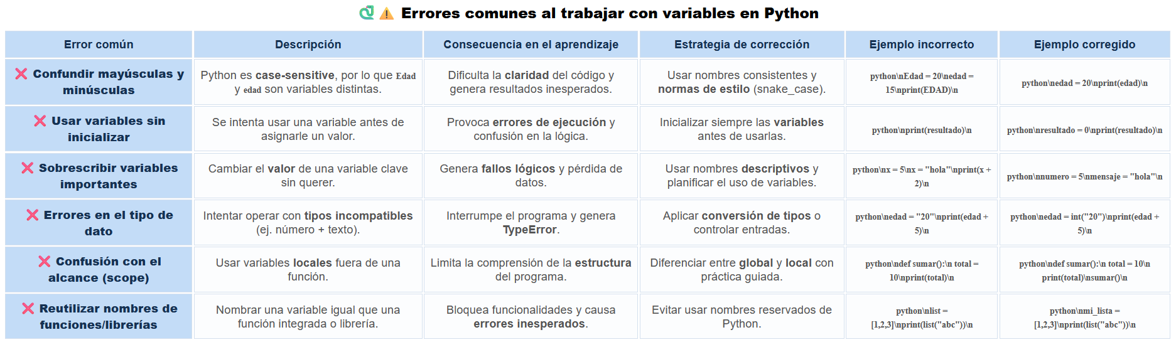
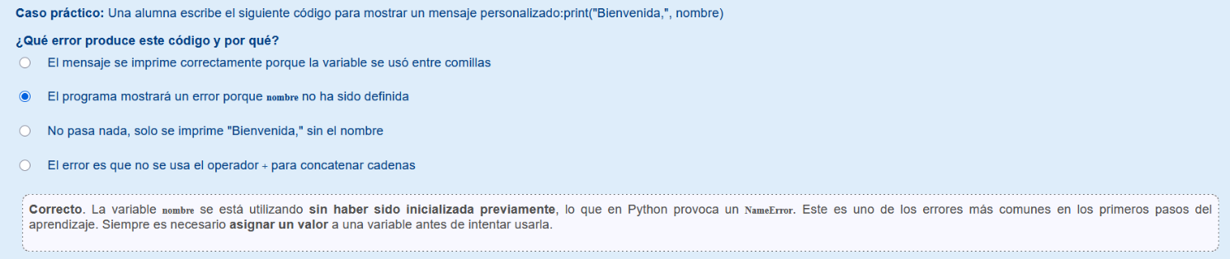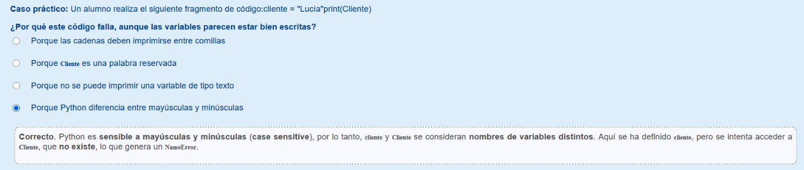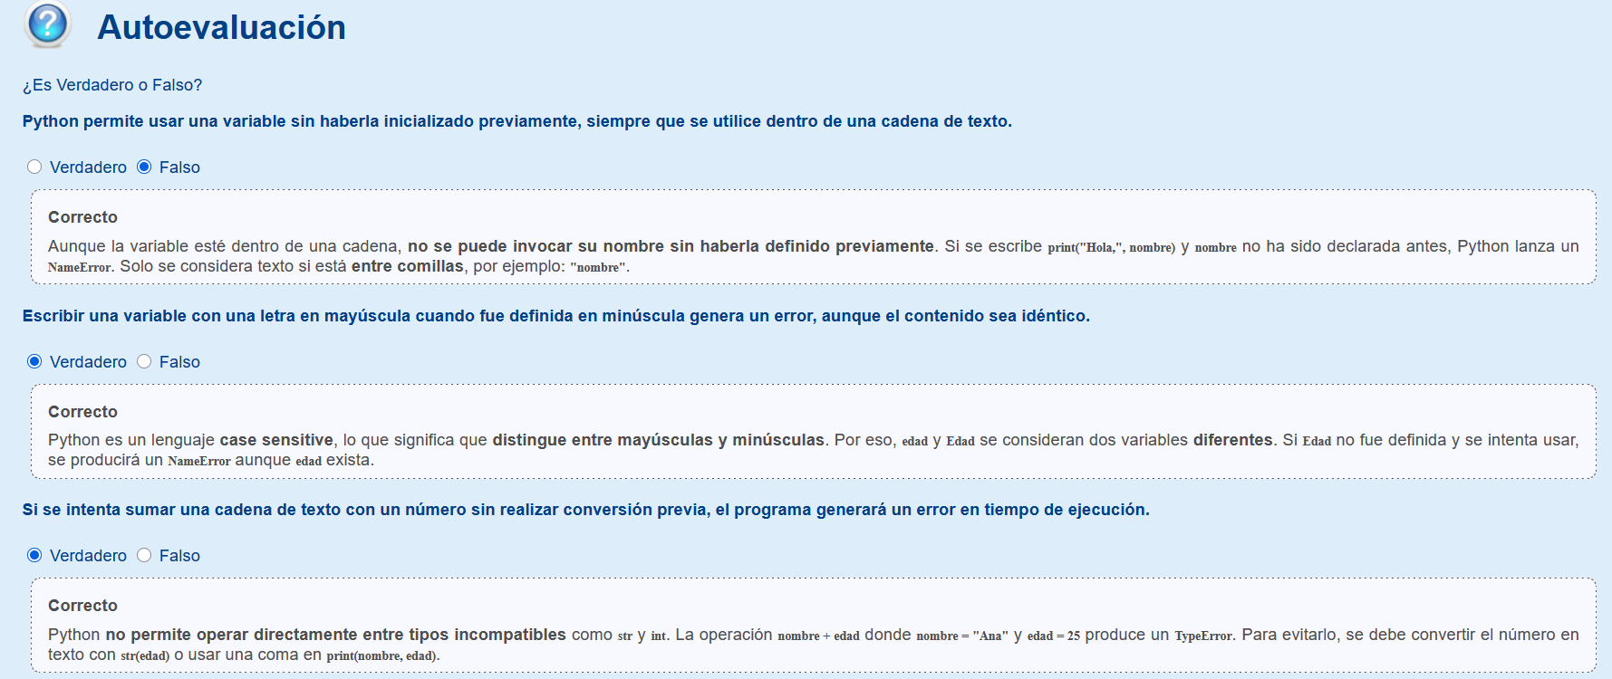

3. Tipos de datos.
“Comprender los tipos de datos permite representar y manipular información correctamente. En Python, trabajar desde el inicio con enteros, decimales, cadenas y booleanos favorece el pensamiento lógico y sienta las bases para crear programas funcionales y resolver problemas de forma eficaz.”
En Python, estos tipos definen la naturaleza de la información que una variable puede almacenar, y determinan cómo se puede manipular esa información mediante operaciones, condiciones o estructuras de control.
Entender los tipos de datos no solo permite evitar errores de ejecución, sino que además sienta las bases para escribir código eficiente, legible y seguro, lo que resulta clave para abordar tareas como cálculos, validaciones, conversiones y tratamiento de entradas y salidas.

¿Qué son los tipos de datos?
Los tipos de datos indican la clase de información que se está utilizando (por ejemplo, un número, un texto o un valor lógico). En Python, no es necesario declarar explícitamente el tipo de una variable: el intérprete lo asigna automáticamente según el valor que se le asigne. Aun así, se debe reconocer, diferenciar y aplicar los distintos tipos de datos desde el inicio de su aprendizaje.

¿Por qué es importante enseñar los tipos de datos en el aprendizaje en Python?
Introducir los tipos de datos en las primeras sesiones de Programación en Python es esencial para construir una base sólida. Este enfoque permite avanzar con confianza hacia la resolución de problemas reales mediante código estructurado y funcional.
Su enseñanza temprana favorece:
- El desarrollo del pensamiento computacional, al identificar qué tipo de dato se necesita en cada caso.
- La escritura de código claro y coherente, seleccionando correctamente entre tipos como int, float, str o bool.
- La prevención de errores comunes, como operar con tipos incompatibles o no convertir valores adecuadamente.
- La preparación para estructuras más complejas como listas, diccionarios o clases, que requieren entender bien los tipos básicos
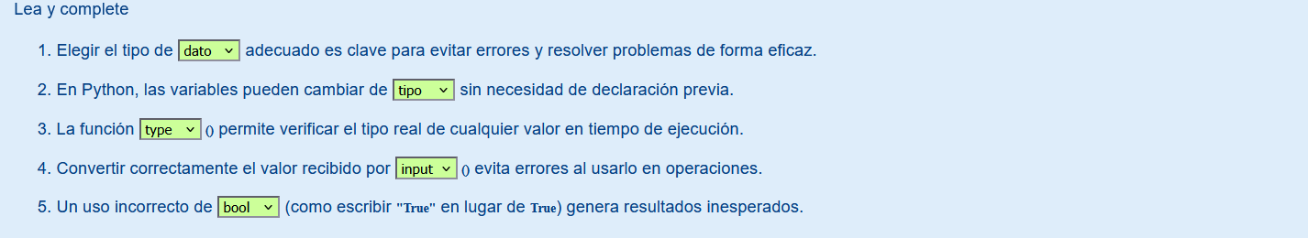
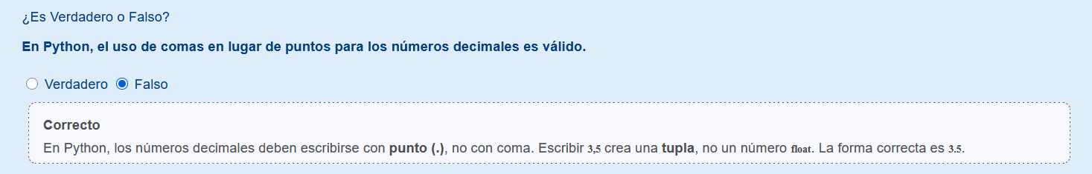
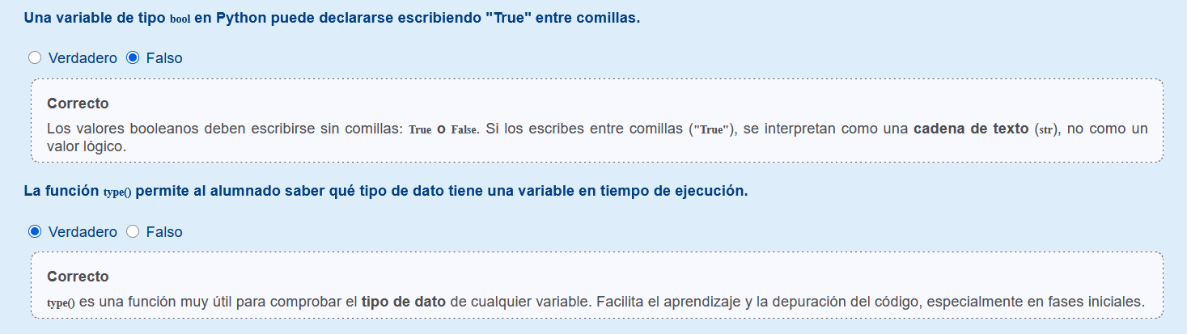

3.1. Principales tipos de datos en Python.
“En Python, los tipos de datos permiten clasificar y manipular la información según su naturaleza, siendo un componente esencial en la escritura de programas precisos y funcionales.”

¿Cuáles son los tipos de datos en Python?
Los tipos de datos en Python son la base para representar información en un programa. Comprender su uso fortalece la lógica y la coherencia en la construcción de soluciones. La práctica con diferentes tipos impulsa la versatilidad y mejora la precisión en los cálculos. Detectar errores relacionados con el tipado ayuda a desarrollar habilidades de depuración. El dominio temprano de estos elementos favorece la creación de programas claros y escalables.
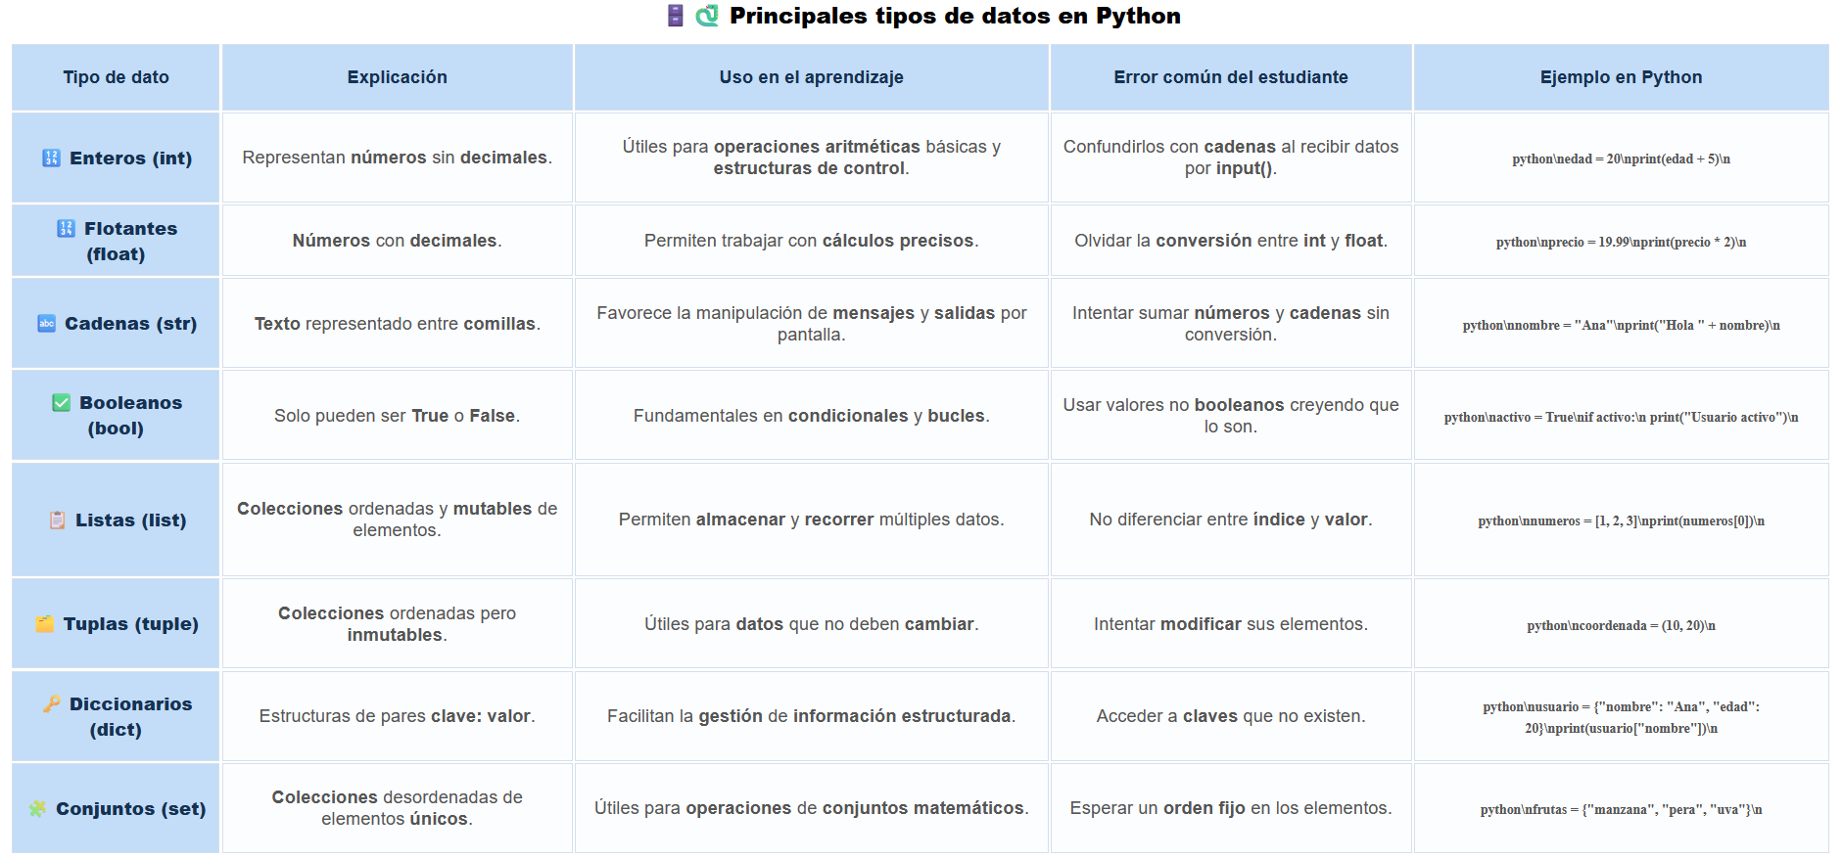
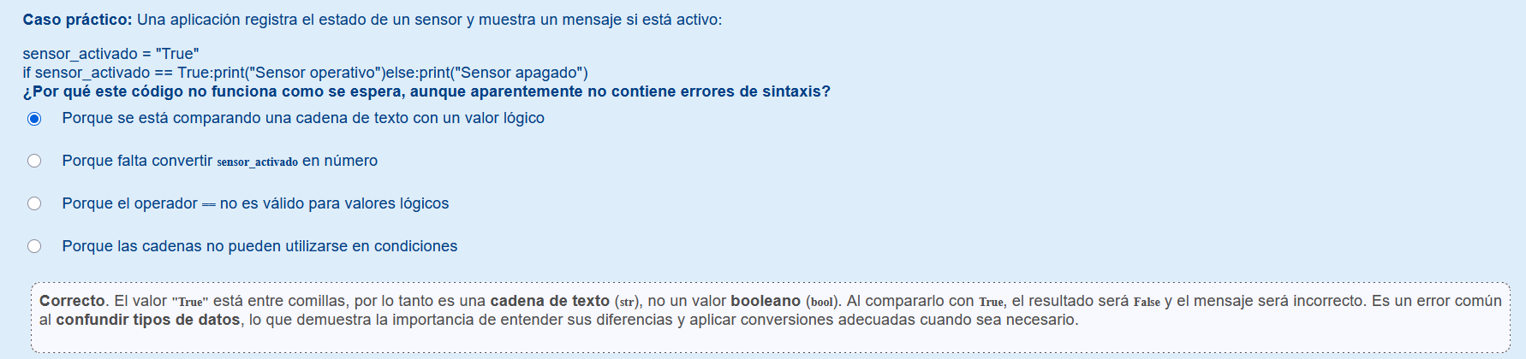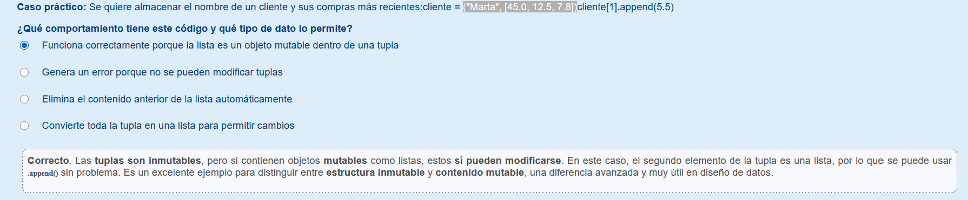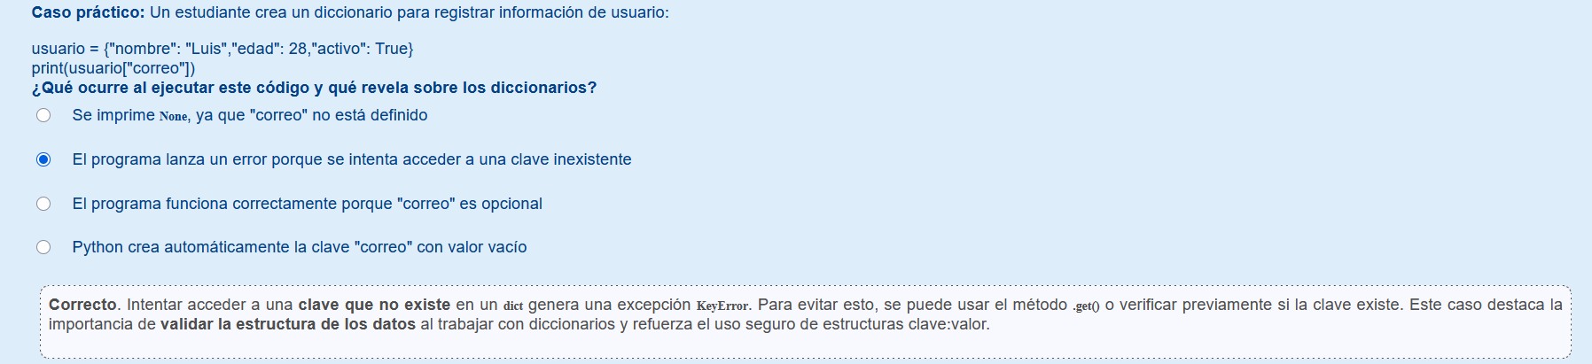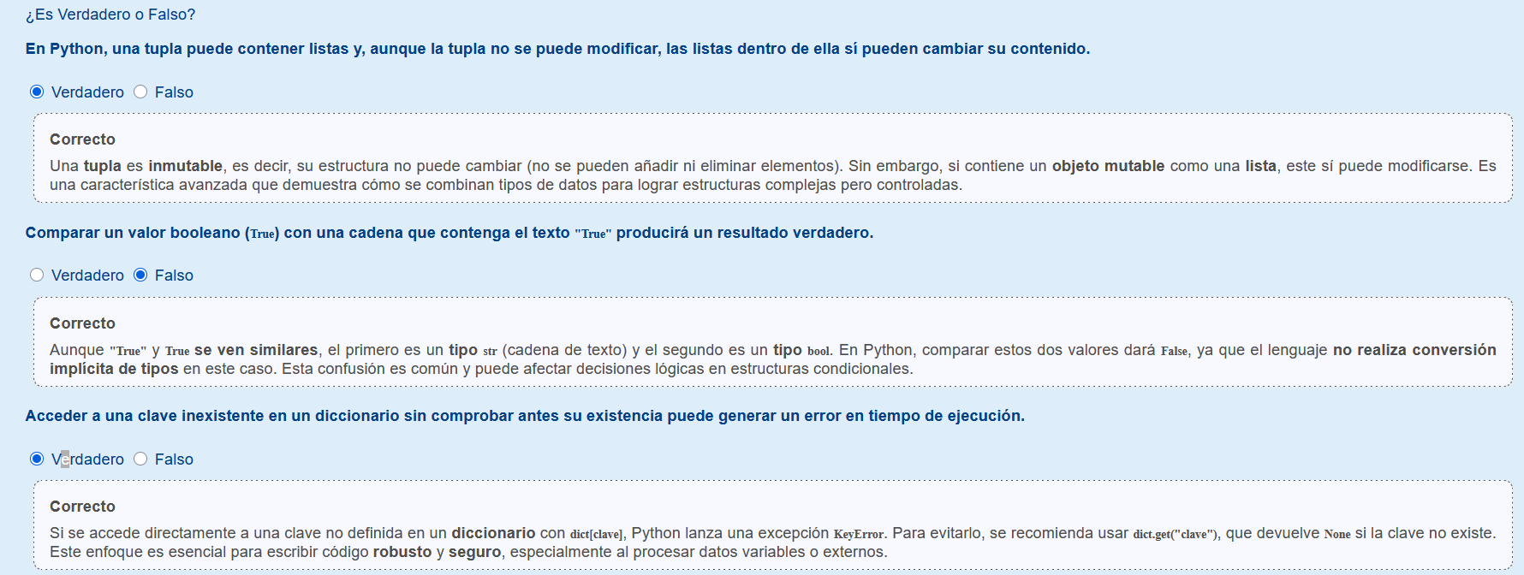

4. Literales.
“Los literales en Python son valores fijos escritos directamente en el código, sin necesidad de estar almacenados en variables.”

¿Qué son los literales en Python?
En Python, los literales son valores constantes que se escriben directamente en el código fuente, sin estar almacenados en una variable. Representan datos fijos que el programa reconoce tal cual se escriben, como un número, una cadena de texto, un valor booleano o una estructura literal (lista, tupla, diccionario, etc.). Por ejemplo: 42, "Hola mundo", True, [1, 2, 3].

¿Por qué enseñar literales desde el inicio?
Desde una perspectiva pedagógica, introducir el uso de literales en las primeras sesiones del módulo de Programación en Python es una estrategia clave para consolidar los primeros pasos en el lenguaje. Su enseñanza temprana permite:

Reconocer los distintos tipos de datos desde su forma escrita
Al utilizar literales (valores escritos directamente en el código), se aprende a identificar qué tipo de dato está utilizando: entero, decimal, cadena de texto o booleano. Esta asociación visual refuerza la comprensión del tipo de información que maneja cada operación.
Ejemplo:
print(25)int → número entero
print(3.14) float → número decimal
print("Hola") str → cadena de texto
print(True) bool → valor booleano verdadero

Asimilar la sintaxis de Python de forma natural
Python permite escribir y ejecutar instrucciones simples usando literales, lo que facilita una curva de aprendizaje progresiva. El alumnado no necesita declarar variables ni estructuras avanzadas para ver resultados, lo cual reduce la carga cognitiva inicial.
Ejemplo:
- print("Bienvenido al curso") Cadena literal directa
- print(10 + 5) Operación aritmética con literales

Construir ejemplos funcionales desde el primer día
Gracias al uso de literales, es posible realizar pruebas rápidas en consola o en un entorno como IDLE o Jupyter sin necesidad de crear variables. Esto agiliza la experimentación y mejora la motivación, ya que se obtienen resultados visibles de inmediato.
Ejemplo:
print(4 * 3) Multiplicación sin variables
print("Python" * 2) Repetición de cadena con un literal numérico

Detectar errores comunes asociados al mal uso de los datos
Al trabajar directamente con literales, se aprende a diferenciar tipos de forma práctica. Esto previene errores típicos como sumar un número con una cadena o comparar un booleano mal escrito. Corregir estos errores al principio mejora la precisión y evita malos hábitos.
Ejemplo:
❌ Error común:
print("5" + 2) TypeError: no se puede sumar str con int
✅ Corrección:
print(int("5") + 2) Conversión de cadena a entero → Resultado: 7
❌ Otro error común:
print("True" == True) False → "True" es una cadena, no un valor booleano
✅ Corrección:
print(True == True) Resultado: True
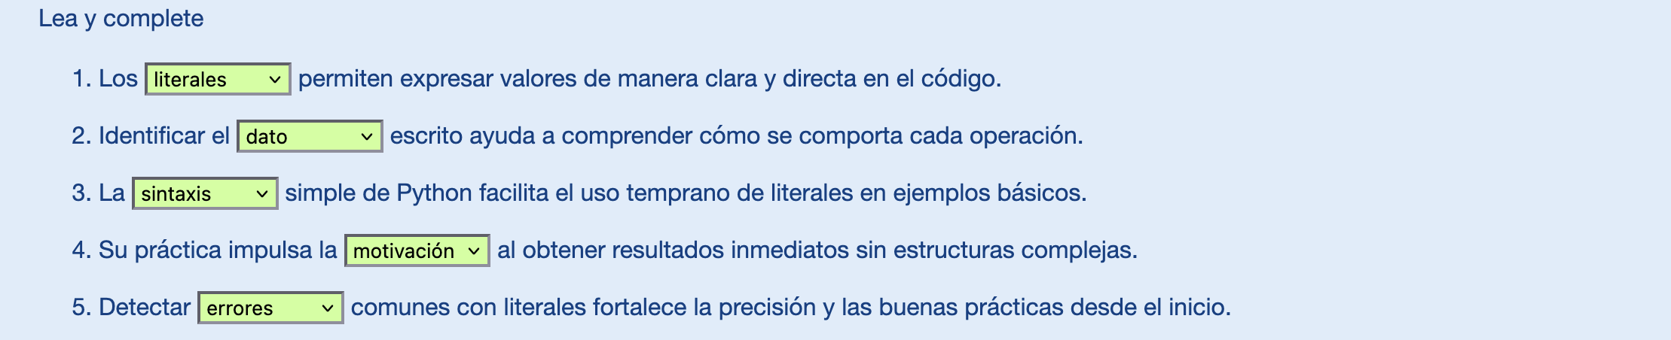
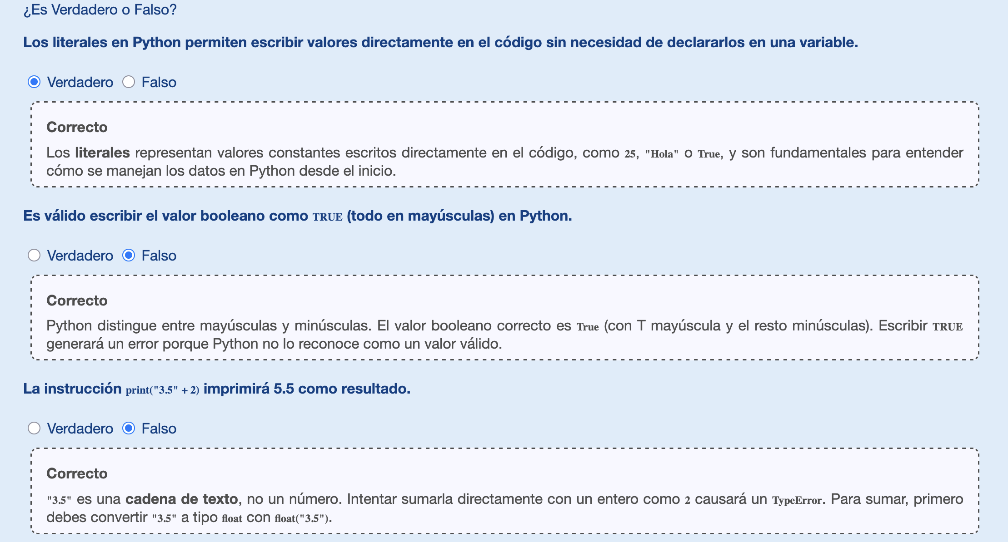

4.1. Tipos de literales en Python y su representación.
“Los literales en Python son valores escritos directamente en el código fuente, que representan datos concretos como números, textos, valores lógicos o estructuras.”

¿Qué formas de representación tienen los distintos tipos de literales en Python y cómo se aplican en la práctica?
El uso de literales en Python permite trabajar con valores concretos de manera directa en el código. Comprender sus diferentes formas de representación ayuda a consolidar la coherencia lógica en los programas. La práctica con distintos literales favorece la precisión y el manejo de expresiones más claras. Identificar sus posibles errores impulsa la habilidad de depuración en fases iniciales. Dominar estas bases prepara al estudiante para crear programas estructurados y eficientes.
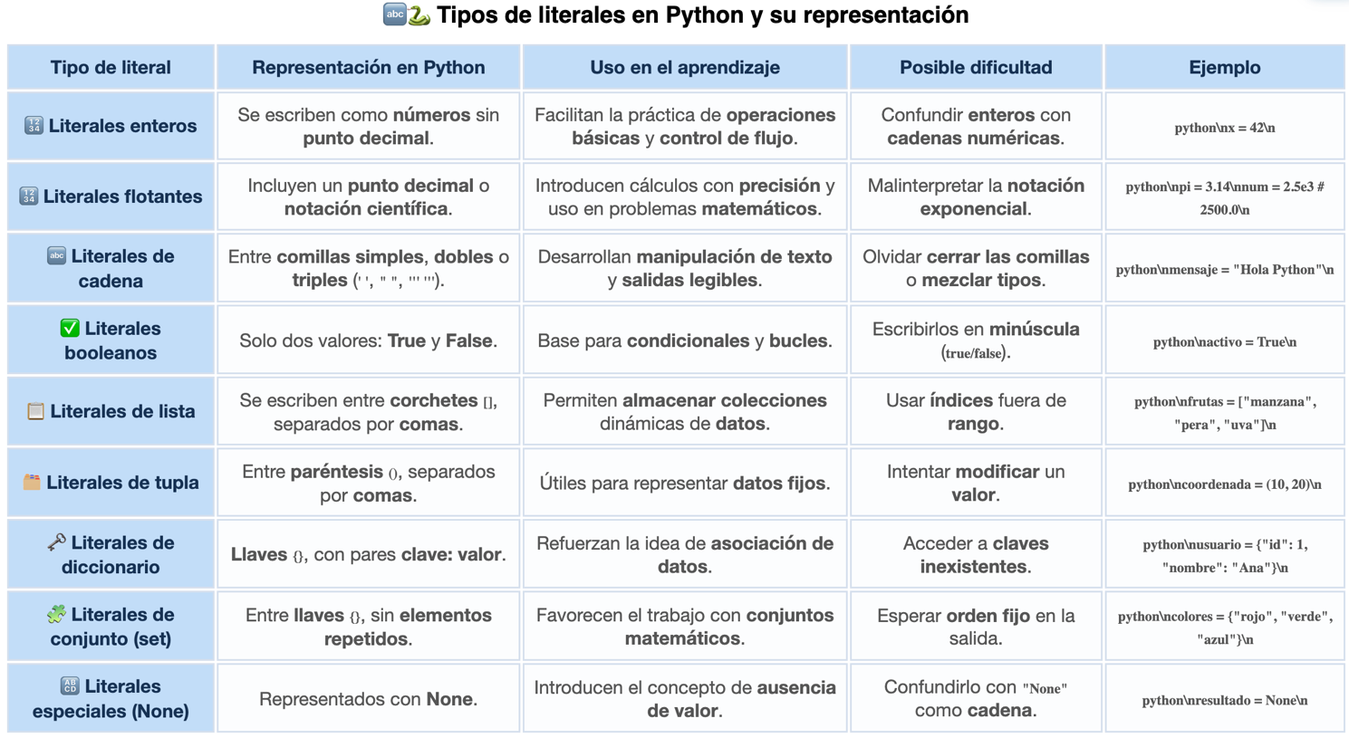
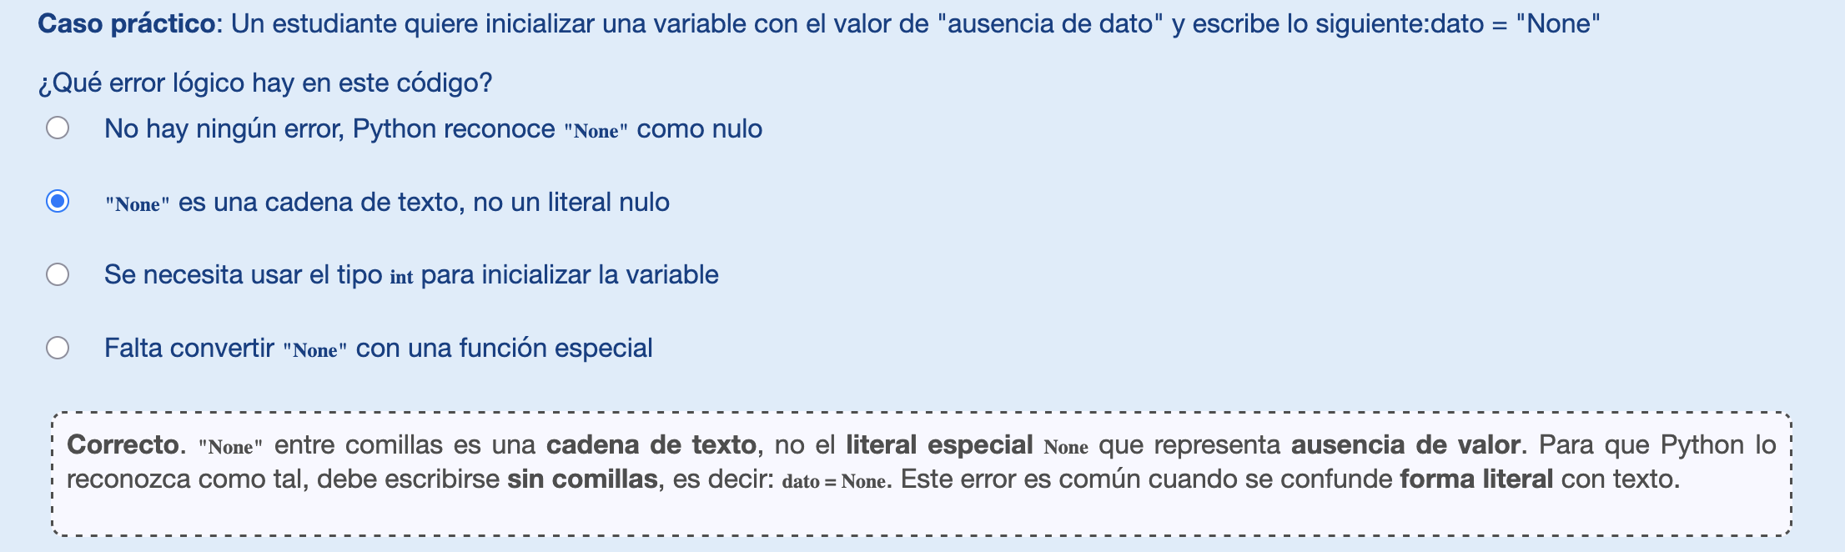
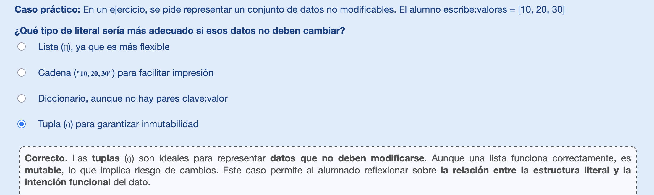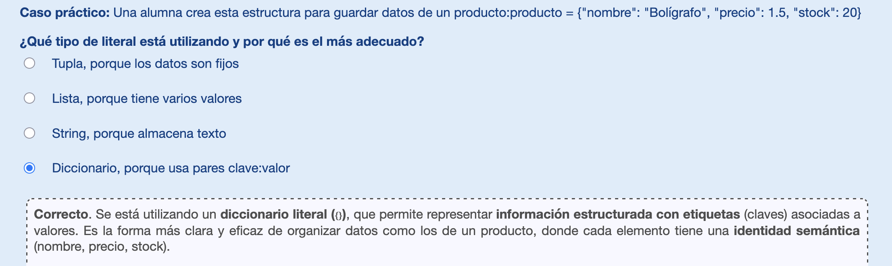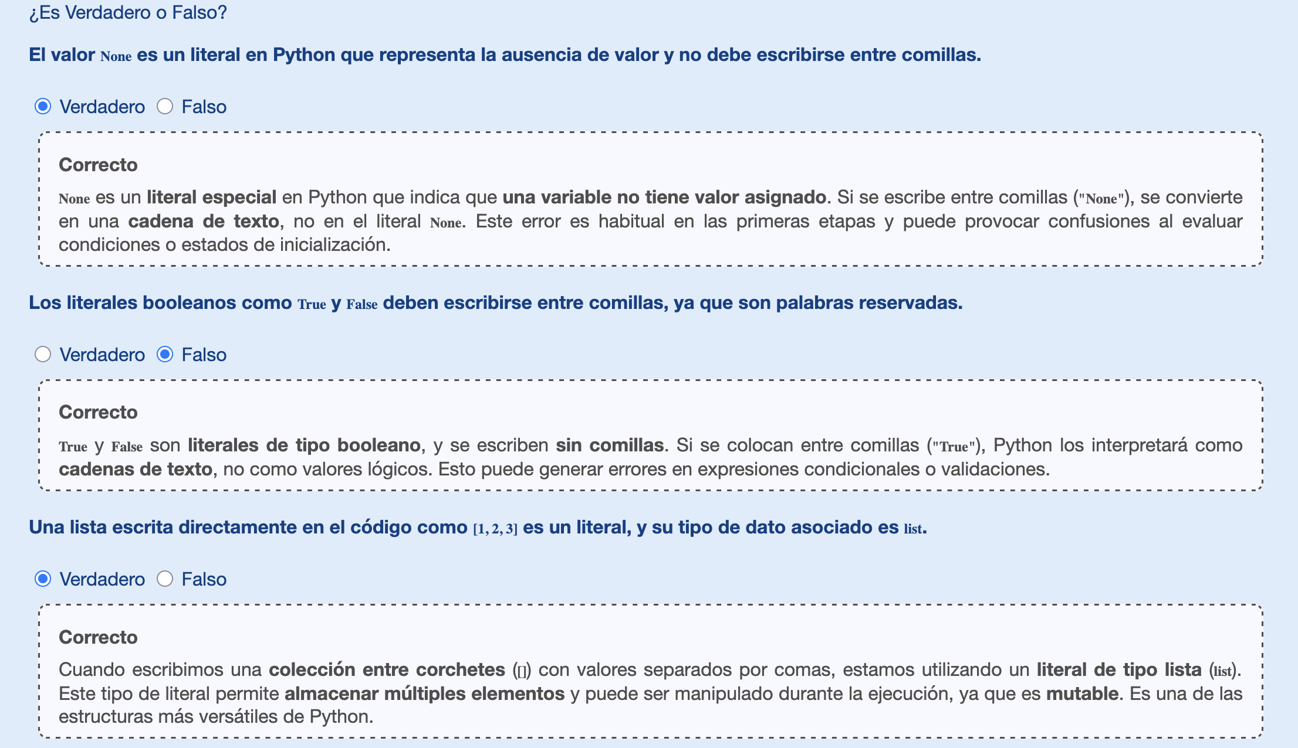

4.2. Errores comunes al trabajar con literales en Python y sus correcciones.
“Trabajar con literales en Python es esencial para escribir programas que manejen correctamente datos concretos como números, cadenas de texto y valores booleanos.”
Los errores en literales suelen revelar falta de atención en la escritura del código y afectan la fluidez del aprendizaje. Un fallo al manipular símbolos especiales interrumpe la ejecución y obliga a reforzar la coherencia sintáctica. La confusión con representaciones numéricas impulsa la necesidad de practicar conversiones y validaciones. El uso incorrecto de booleanos demuestra la importancia de aplicar normas del lenguaje de manera consistente. La corrección de estos errores favorece la claridad en expresiones y operaciones básicas. Ejercicios de detección y ajuste permiten afianzar competencias en la depuración. Un dominio temprano de estas prácticas asegura programas más robustos y escalables.

¿Cuáles son los errores más comunes al trabajar con literales en Python y cómo pueden corregirse?
El manejo de literales en Python requiere atención desde las primeras fases del aprendizaje. Los errores comunes suelen aparecer por detalles de sintaxis, uso de comillas o confusión en valores numéricos. Corregir estas dificultades refuerza la coherencia lógica en la construcción de programas. La práctica con ejemplos guiados favorece la comprensión de expresiones y operaciones. Un uso adecuado de literales impulsa la claridad y la precisión en el código.
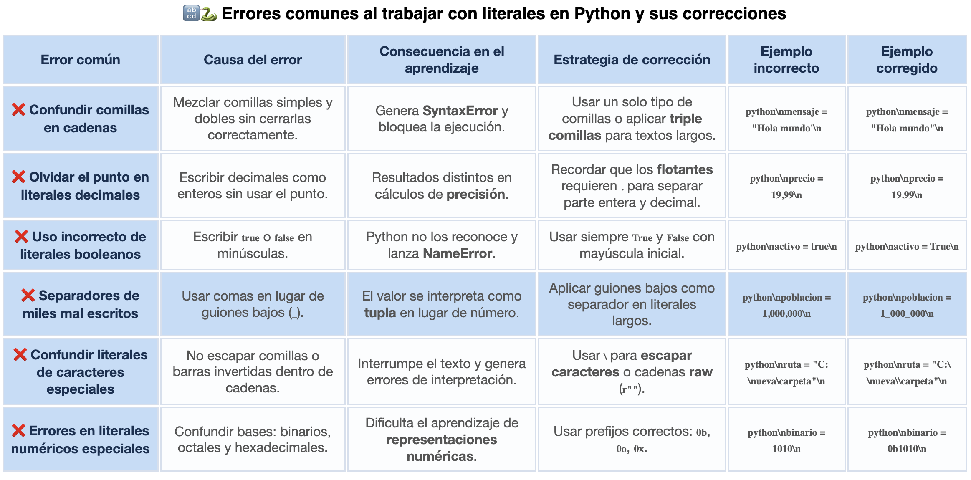
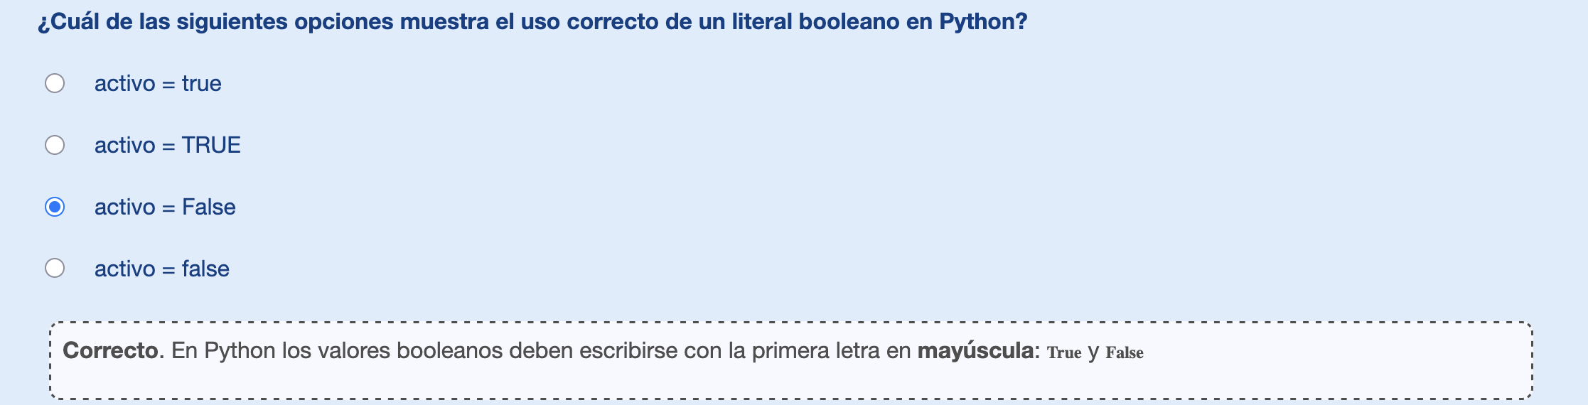
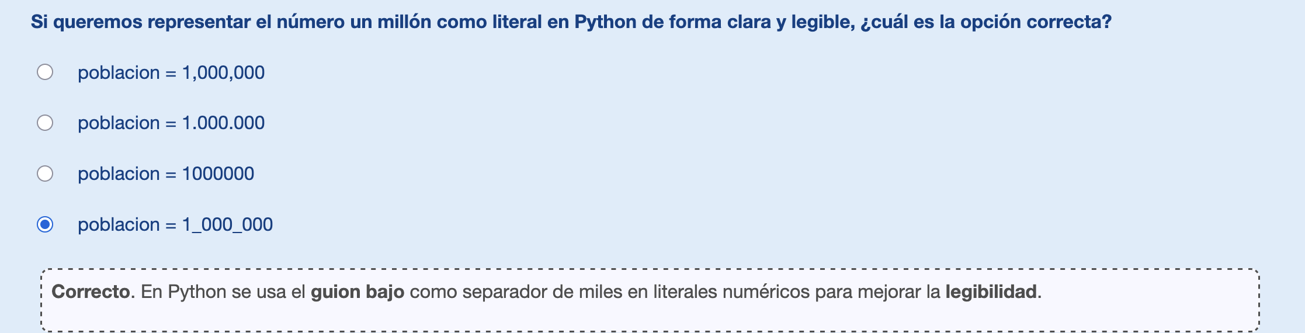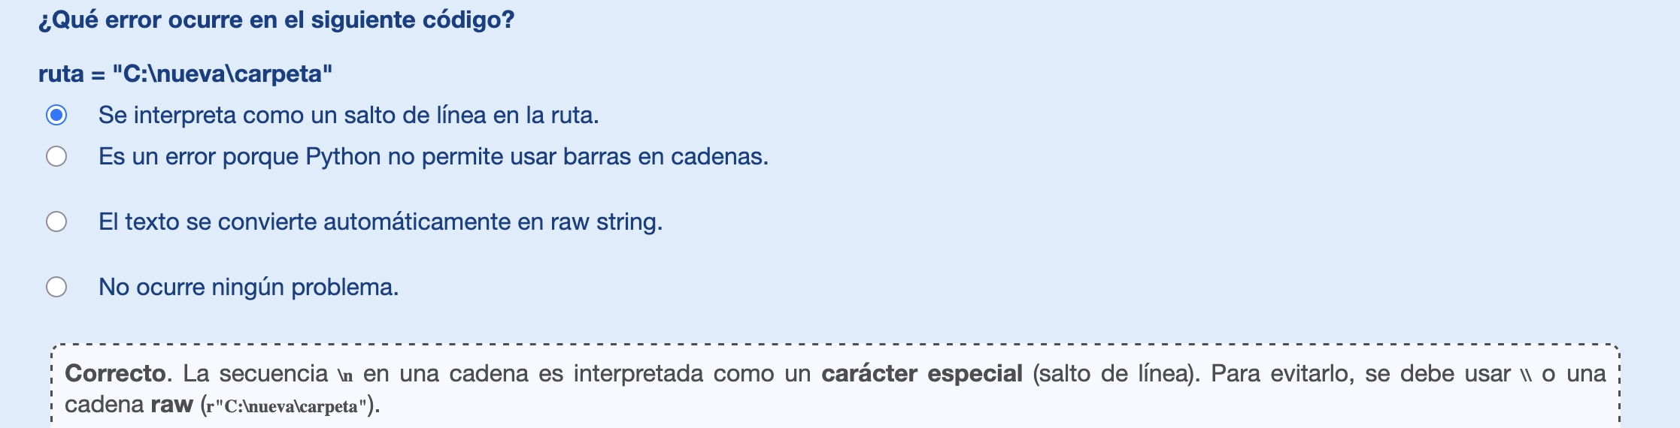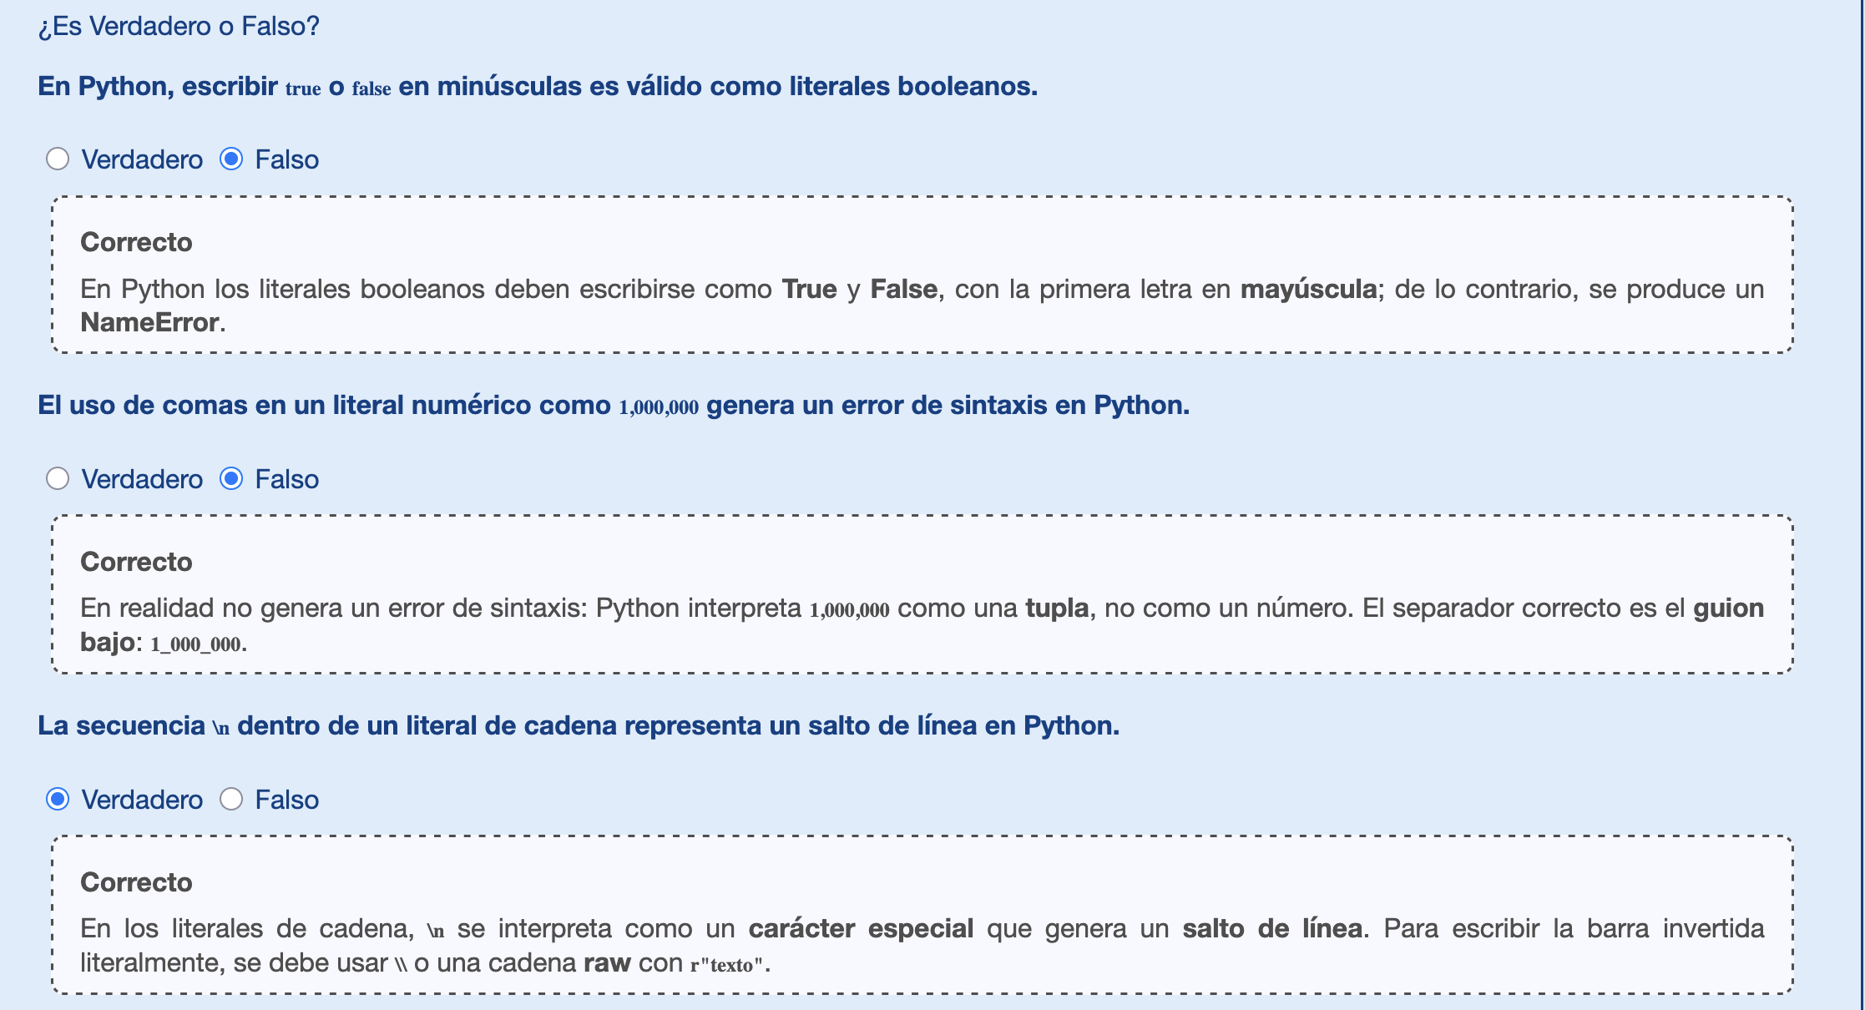

5. Constantes.
“En Python, las constantes son valores que no deben cambiar a lo largo de la ejecución del programa, aunque el lenguaje no impone una sintaxis estricta para declararlas.”
Por convención, se escriben en mayúsculas y con guiones bajos (TASA_IVA, PI, MAX_INTENTOS) para distinguirlas visualmente de las variables normales. Su uso mejora la claridad del código, evita errores por modificaciones accidentales y permite centralizar valores que pueden necesitar ser actualizados en un único lugar.
¿Qué es una constante?
Una constante es un valor que no debe cambiar durante la ejecución del programa. Se utiliza para representar información fija o predefinida que puede ser utilizada en diferentes partes del código, como tasas, límites máximos o configuraciones globales.
A diferencia de una variable, cuyo contenido puede modificarse, una constante mantiene su valor inalterable por intención del programador.
¿Existen constantes en Python?
En Python, a diferencia de lenguajes como Java, C++ o C#, no existe una forma estricta de declarar constantes que impida técnicamente su modificación. Es decir, Python no incorpora una palabra clave como const o final que restrinja el valor de una variable tras su asignación inicial. Sin embargo, el lenguaje compensa esta falta de restricción con una convención de estilo ampliamente aceptada dentro de la comunidad de desarrollo.
¿Cómo se declaran las constantes en Python?
Aunque técnicamente son variables, una constante en Python se define por convención mediante las siguientes prácticas:
- Se escriben con letras mayúsculas, preferentemente con guiones bajos si hay más de una palabra:
PI = 3.1416, VELOCIDAD_LUZ = 299792458
- Se declaran al inicio del archivo o módulo, separadas del resto del código, para facilitar su identificación y mantenimiento. Suele incluirse un comentario como # Constantes globales para indicar su finalidad.
- Se considera un error modificar su valor, aunque Python lo permite técnicamente. El respeto a su valor se basa en la disciplina del programador y en el seguimiento de buenas prácticas.
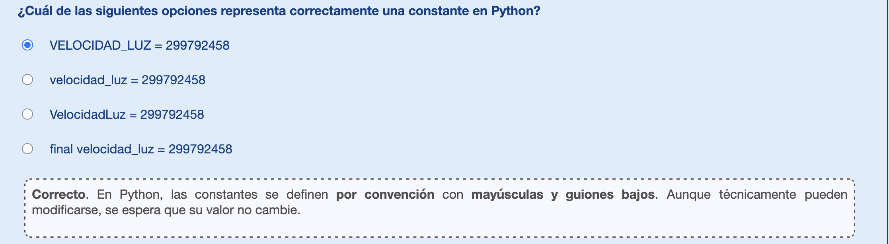
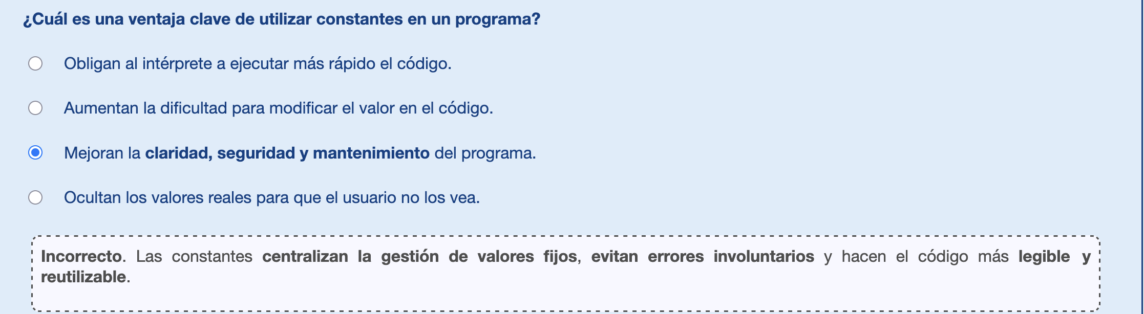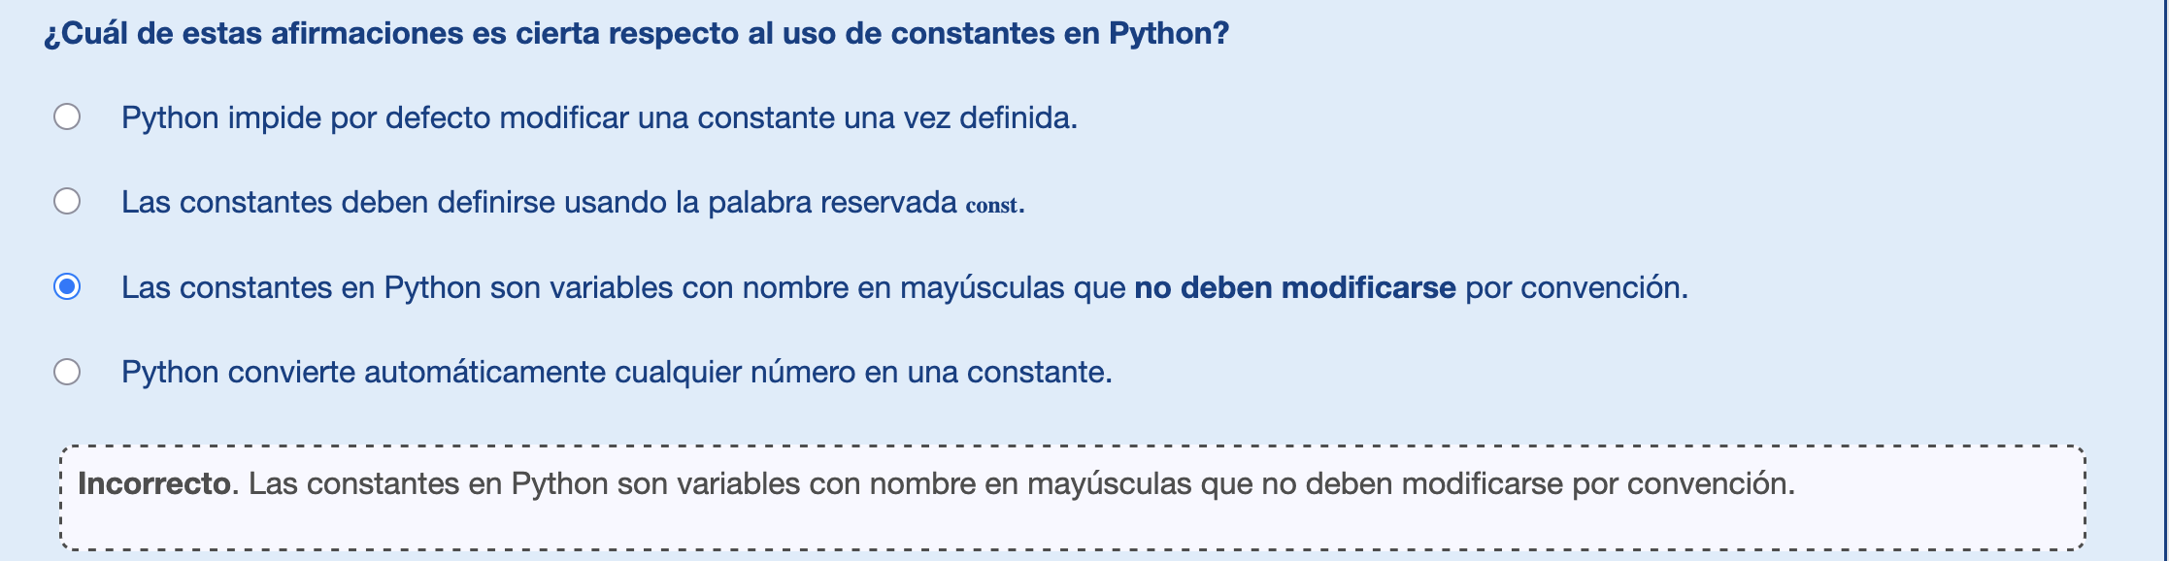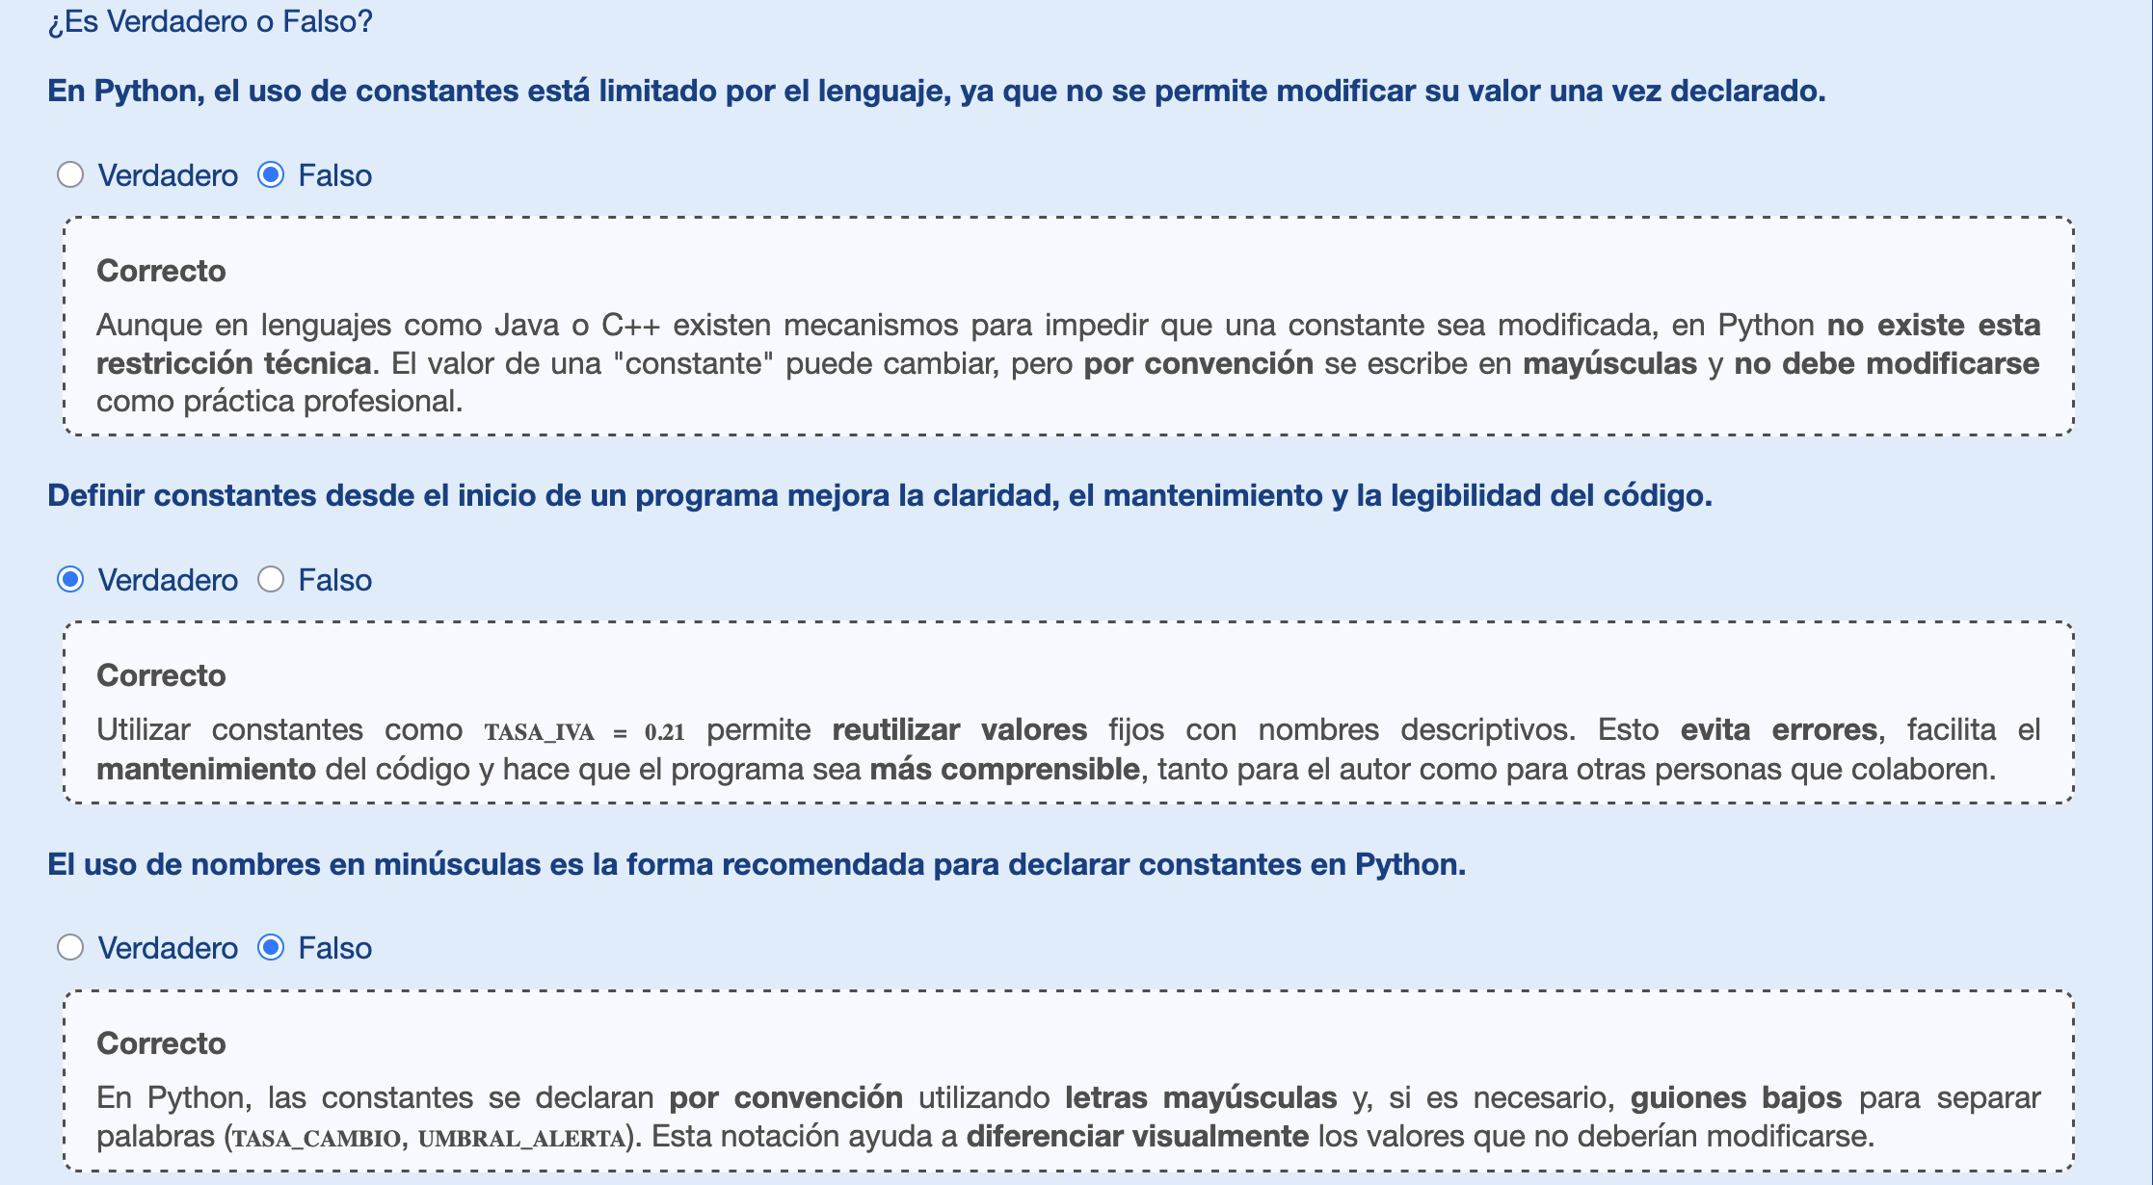

5.1. Tipos de constantes en Python.
“En Python, aunque no existe un tipo de dato específico para las constantes, los programadores suelen hacer uso de convenciones y estructuras de datos para simular el comportamiento de las constantes.”
¿Cuáles son los tipos de constantes?
El uso de constantes en Python refuerza la organización y la claridad en la escritura de programas. Su correcta aplicación permite mantener la coherencia en proyectos que requieren valores fijos. La práctica con diferentes tipos de constantes mejora la legibilidad y favorece el mantenimiento del código. Detectar y evitar errores relacionados con la modificación indebida de constantes fortalece la disciplina en la programación. Estas bases aseguran un aprendizaje más estructurado y orientado a la escalabilidad de los proyectos.
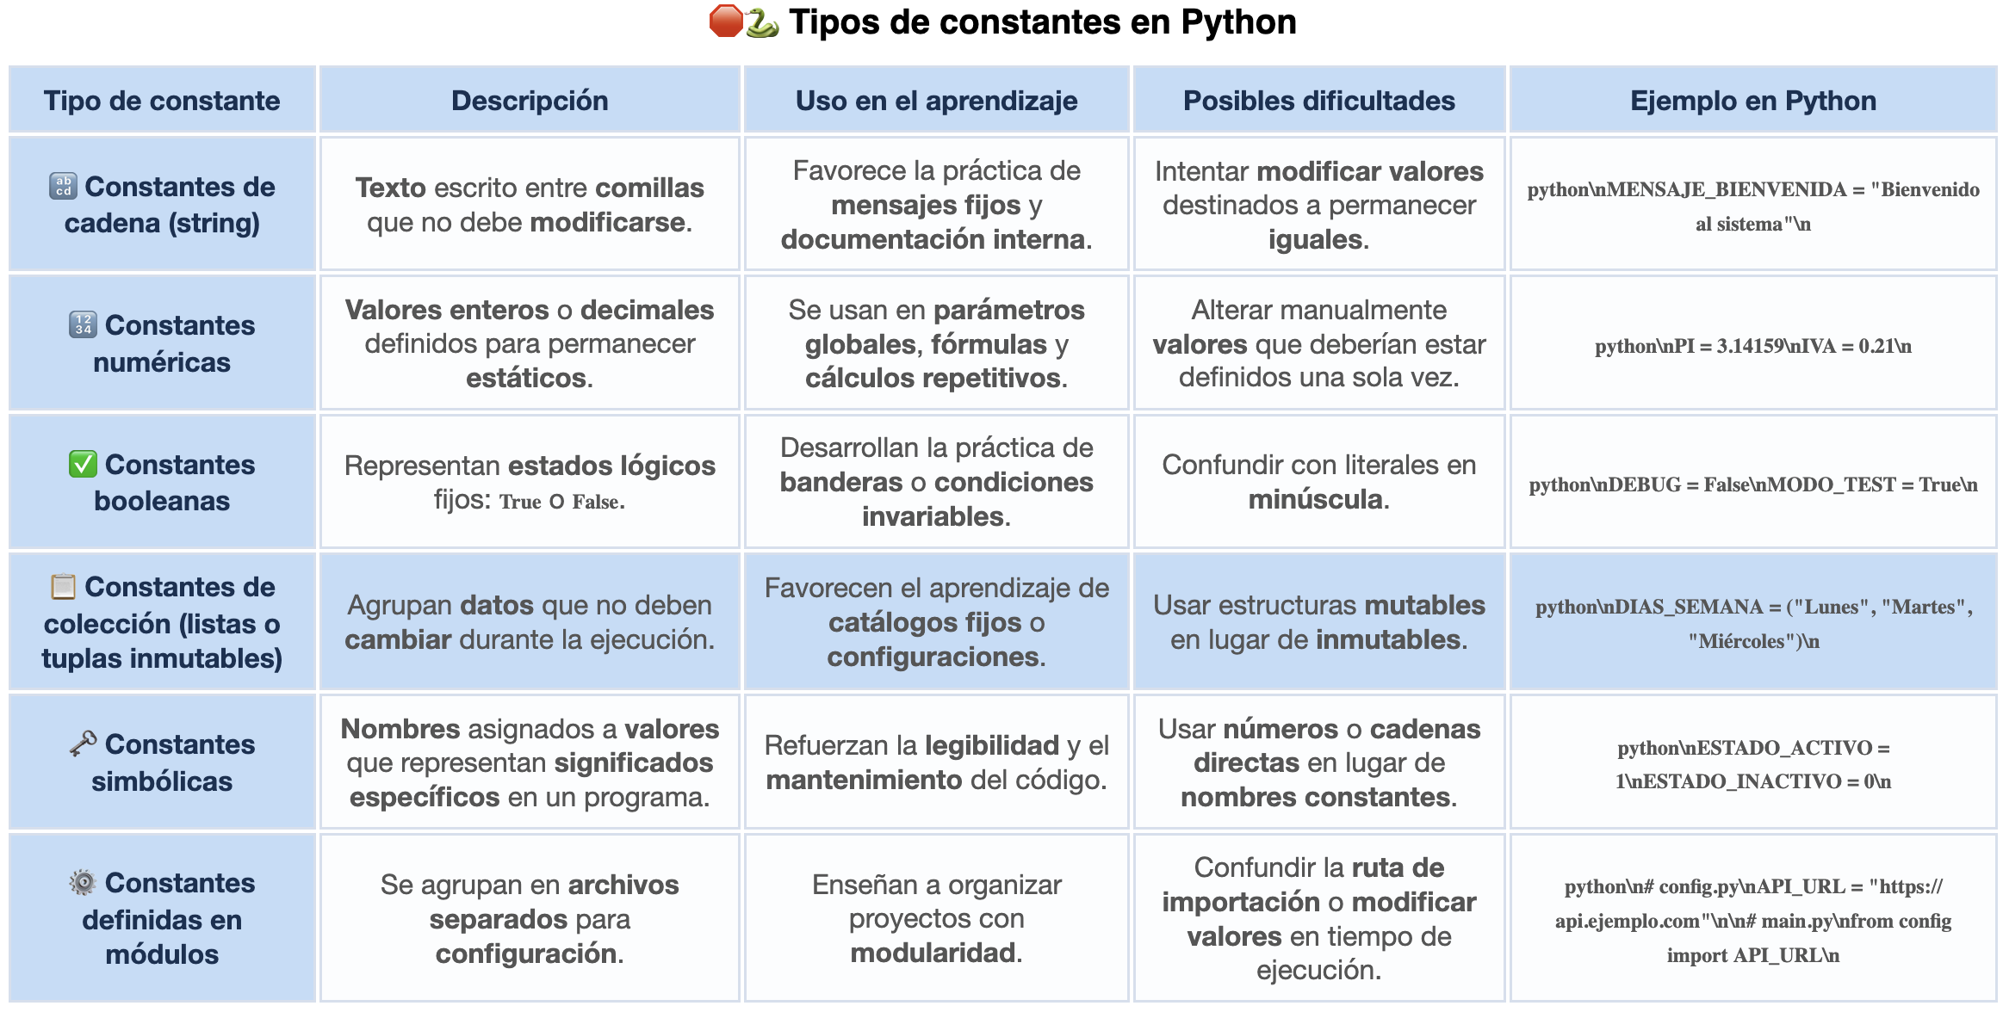
El uso de constantes en Python favorece la construcción de programas más predecibles y fáciles de mantener. Definir valores fijos evita cambios accidentales que comprometan la coherencia lógica del proyecto. Las constantes numéricas facilitan la reutilización en operaciones matemáticas y reducen la repetición innecesaria. Las constantes de cadena permiten establecer mensajes estándar que mejoran la uniformidad en la salida de datos. Agrupar constantes en módulos refuerza la modularidad y la separación de responsabilidades en el código. El empleo de constantes simbólicas incrementa la legibilidad al sustituir números mágicos o etiquetas confusas. La práctica constante con estos elementos potencia la disciplina y la capacidad de depuración en programas más avanzados.
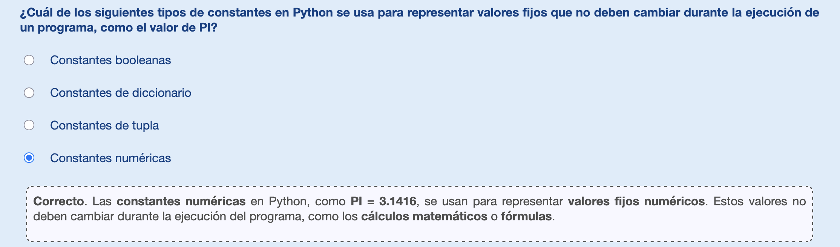
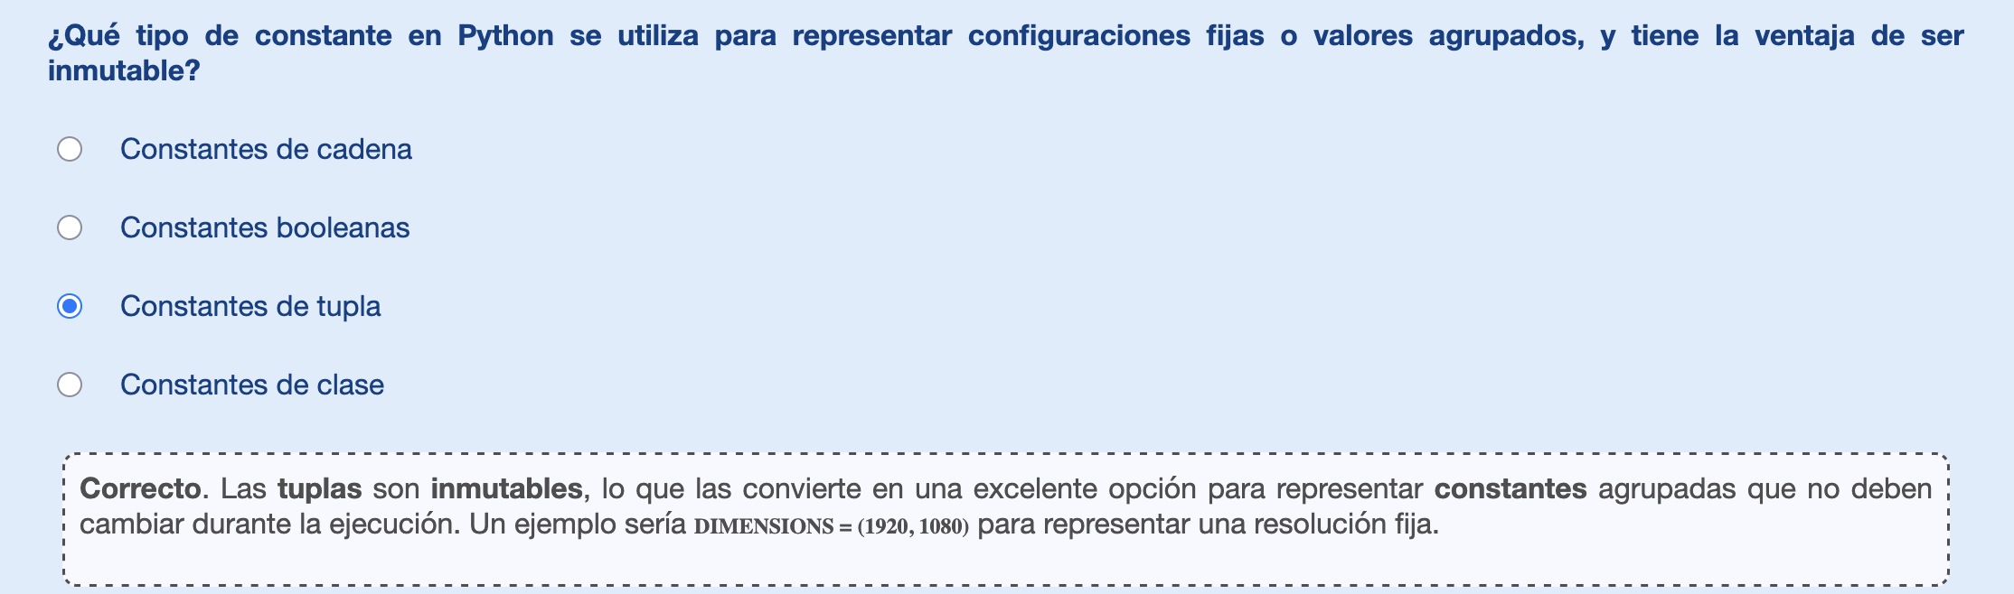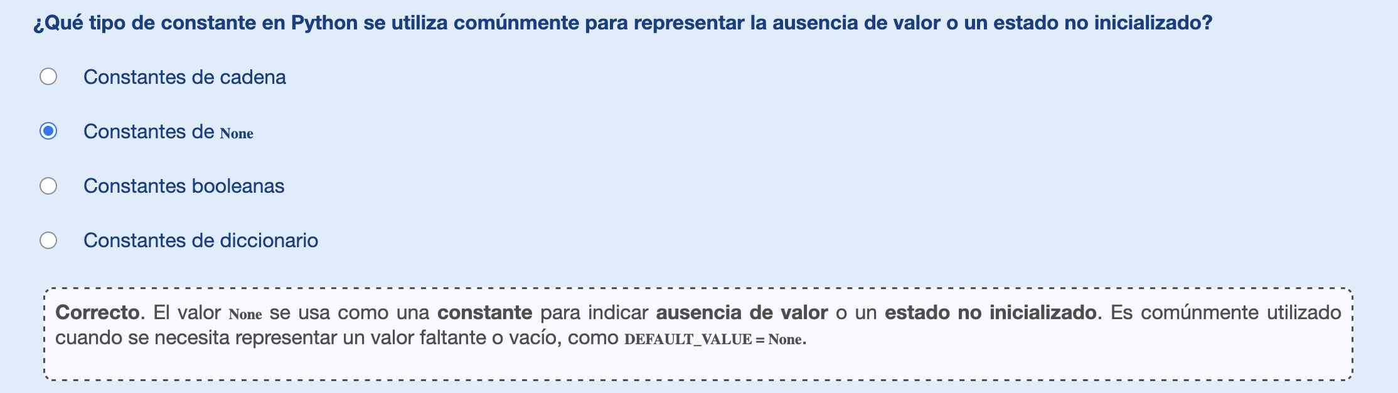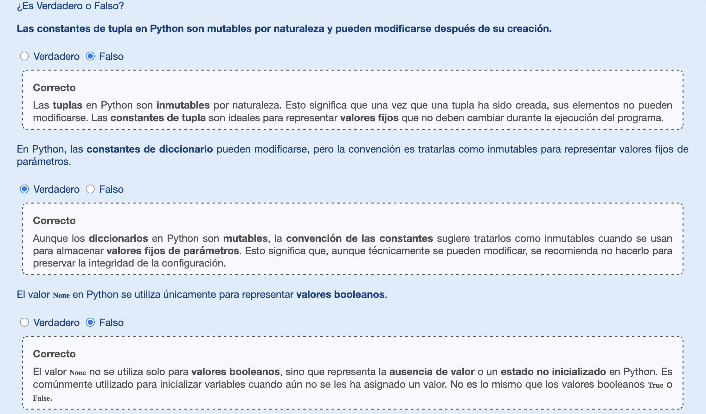

6. Operadores y expresiones.
“En Python, los operadores son símbolos que permiten realizar operaciones sobre valores o variables, mientras que las expresiones son combinaciones de operadores y operandos que producen un resultado.”
Existen diferentes tipos de operadores: aritméticos (+, -, *, /), relacionales (==, !=, >, <), lógicos (and, or, not), y de asignación (=, +=, -=), entre otros. El uso correcto de operadores y la construcción de expresiones claras permite resolver cálculos, tomar decisiones y controlar el flujo del programa. Su dominio es clave para desarrollar algoritmos funcionales, precisos y estructurados, favoreciendo la lógica computacional, la eficiencia del código y el pensamiento algorítmico.

¿Qué es un operador?
Un operador es un símbolo o conjunto de símbolos que se indica al intérprete de Python como se debe realizar una operación específica entre uno o más operandos, que pueden ser valores literales, variables o incluso el resultado de otras expresiones.
Ejemplos de operadores: +, -, *, /, ==, and, or, in, **, not, +=

¿Qué es una expresión?
Una expresión es una combinación válida de valores, variables, operadores y funciones que Python puede evaluar para producir un resultado. Las expresiones pueden ser tan simples como un número literal o tan complejas como una combinación de varias operaciones.
Una expresión puede:
- Generar un valor que se asigna a una variable.
- Evaluarse dentro de una condición (if, while).
- Ser parte de un cálculo más grande.
Ejemplo:
resultado = (a + b) * 2
- + y * son operadores.
- a, b y 2 son operandos.
- La expresión completa se evalúa y su resultado se guarda en la variable resultado.
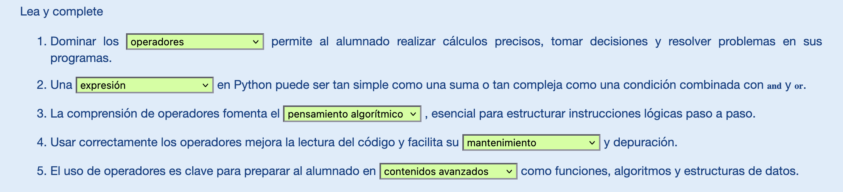
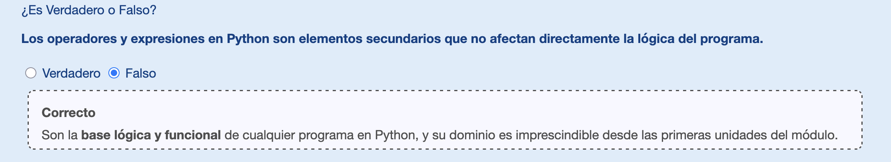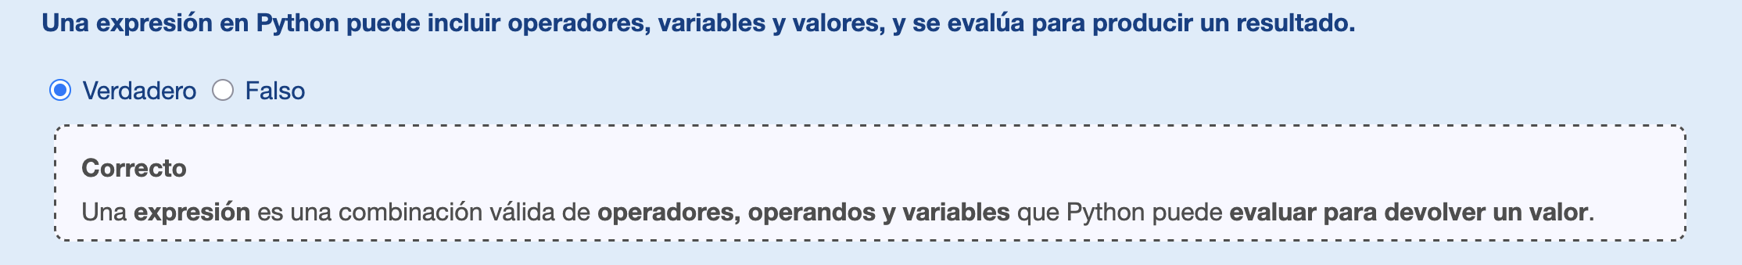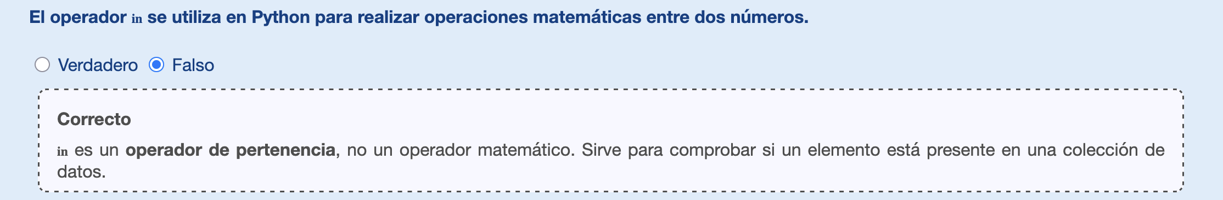

6.1. Tipos de operadores en Python.
“En Python, los operadores son símbolos que permiten realizar operaciones entre datos o expresiones, y se clasifican según su función.”
¿Cuáles son los tipos de operadores que hay en Python?
El uso de operadores en Python es esencial para construir expresiones que den sentido al código. Trabajar con diferentes categorías impulsa la lógica y fortalece la resolución de problemas. La práctica constante con aritméticos, lógicos y comparación refuerza la aplicación en condicionales y bucles. El dominio de pertenencia, identidad y bit a bit amplía la comprensión del lenguaje más allá de lo básico. Detectar y evitar errores comunes en su uso mejora la depuración y la claridad de los programas.
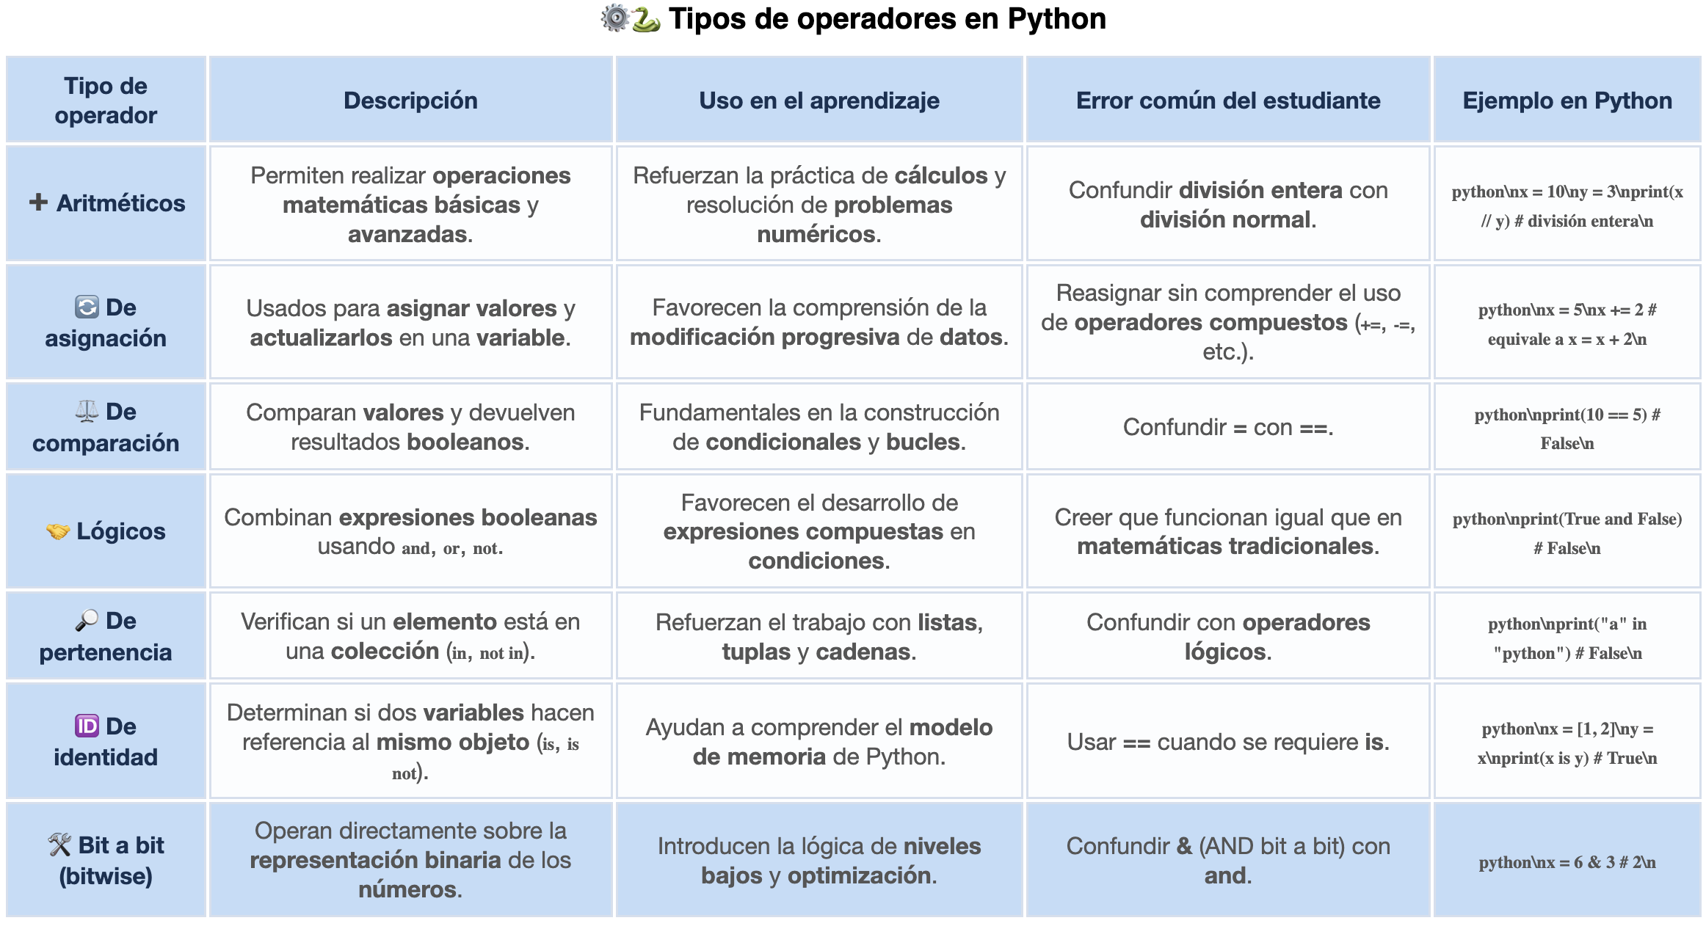
Los principales tipos son: aritméticos (como +, -, *, /) para cálculos numéricos; de asignación (como =, +=, -=) para almacenar valores en variables; relacionales o de comparación (==, !=, <, >=) para evaluar condiciones lógicas; lógicos (and, or, not) para combinar expresiones booleanas; de pertenencia (in, not in) y de identidad (is, is not) para comparar estructuras y objetos. Comprender estos operadores y saber utilizarlos correctamente es esencial para que se pueda construir expresiones lógicas, controlar el flujo del programa y desarrollar algoritmos funcionales con precisión y coherencia desde las primeras fases del aprendizaje.
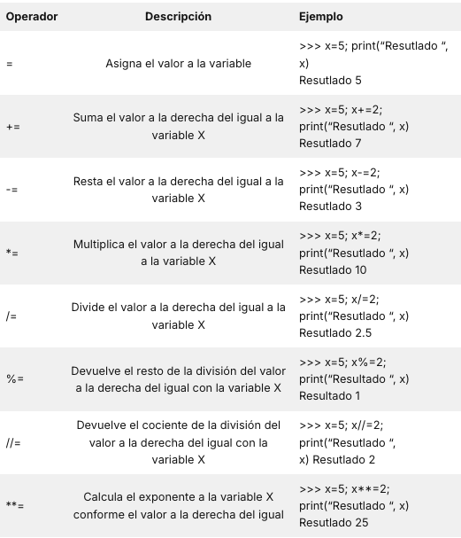
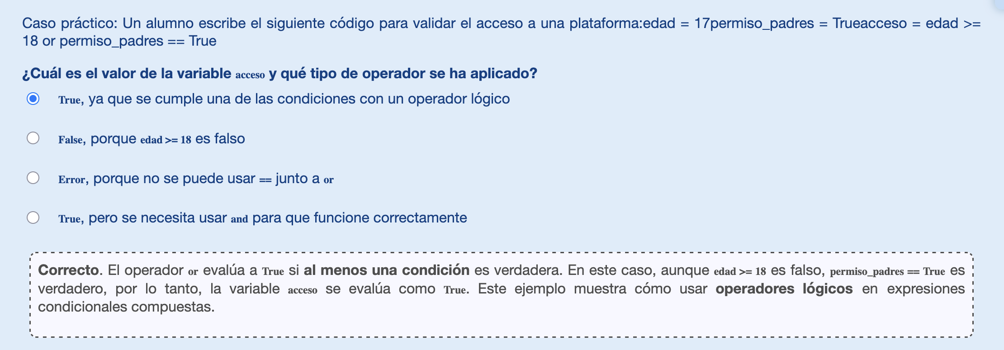
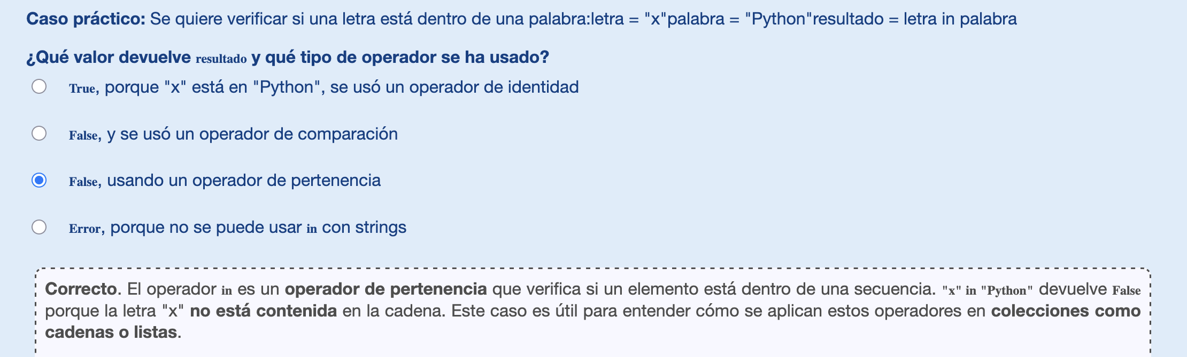
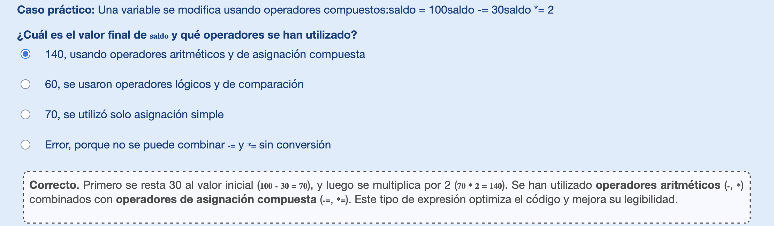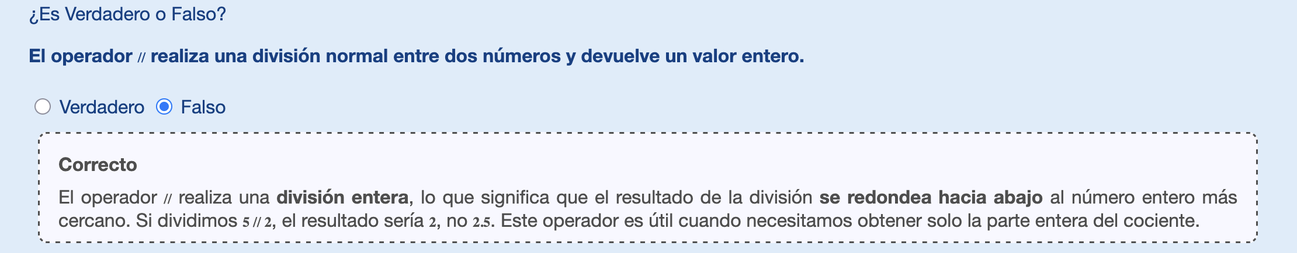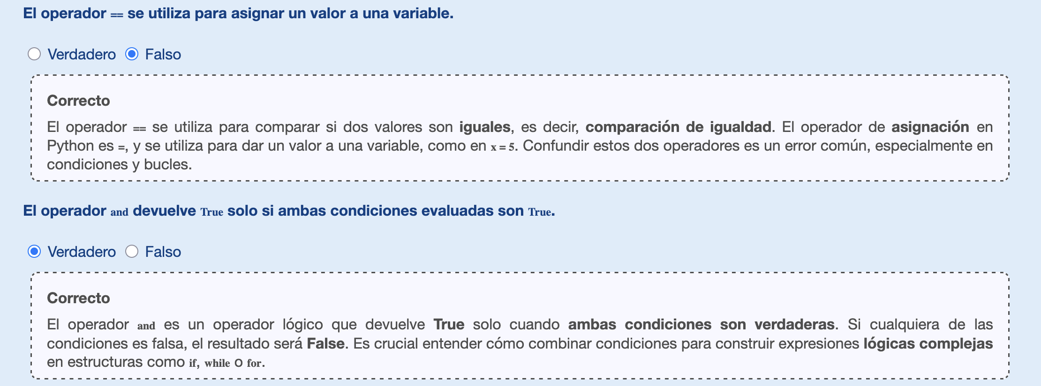

6.2. La importancia de enseñar operadores y expresiones en Python.
“Enseñar el uso de operadores y expresiones en Python es fundamental para que el alumnado comprenda cómo se construye la lógica interna de un programa.”

¿Por qué es importante enseñar operadores y expresiones en Python?
El aprendizaje de operadores y expresiones en Python fortalece la capacidad de crear programas con mayor coherencia lógica. Su práctica constante impulsa la autonomía en la resolución de problemas. La correcta aplicación de expresiones mejora la claridad y la precisión en el código. Comprender su uso temprano facilita la integración con estructuras de control y el manejo de datos. De esta manera, el estudiante adquiere una base sólida para avanzar hacia proyectos más complejos y escalables.
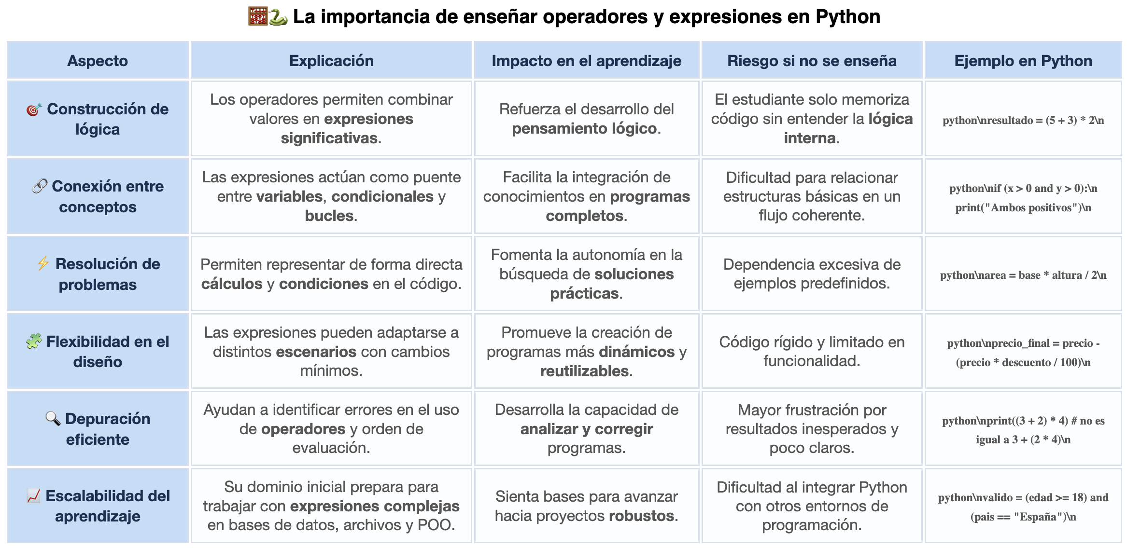
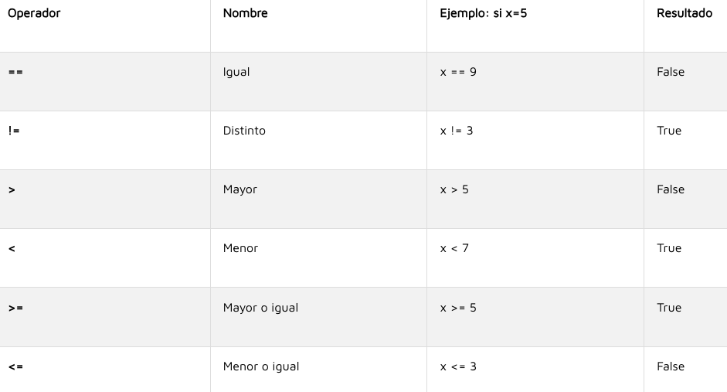
El trabajo con operadores y expresiones permite que se comprenda la relación entre datos y resultados obtenidos en un programa. Su uso fomenta la precisión en la escritura de condiciones y la eficiencia en los cálculos. La práctica constante con expresiones ayuda a reforzar la disciplina y la correcta aplicación de la sintaxis. Al integrar operadores en ejercicios, el estudiante desarrolla autonomía en la solución de problemas reales. Estos elementos facilitan la conexión entre variables, estructuras de control y flujo de ejecución. El análisis de errores en expresiones impulsa la capacidad de depuración y mejora la coherencia del código. De este modo, se garantiza un aprendizaje orientado a la creación de programas claros y escalables.
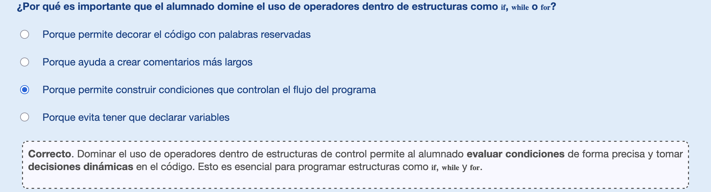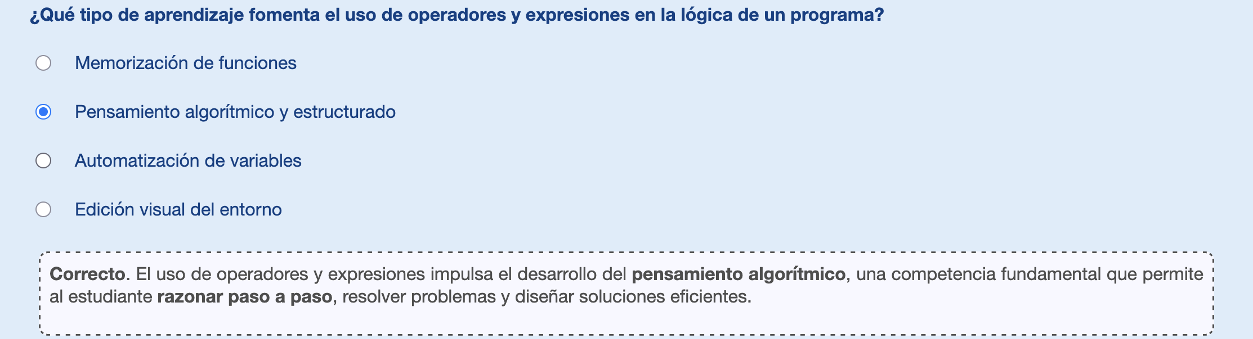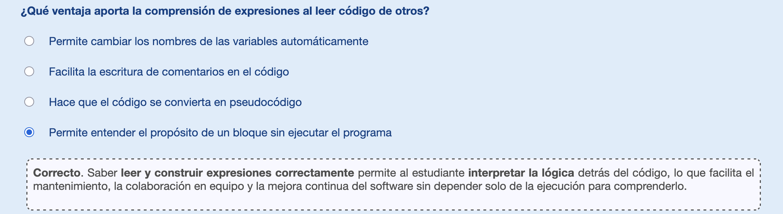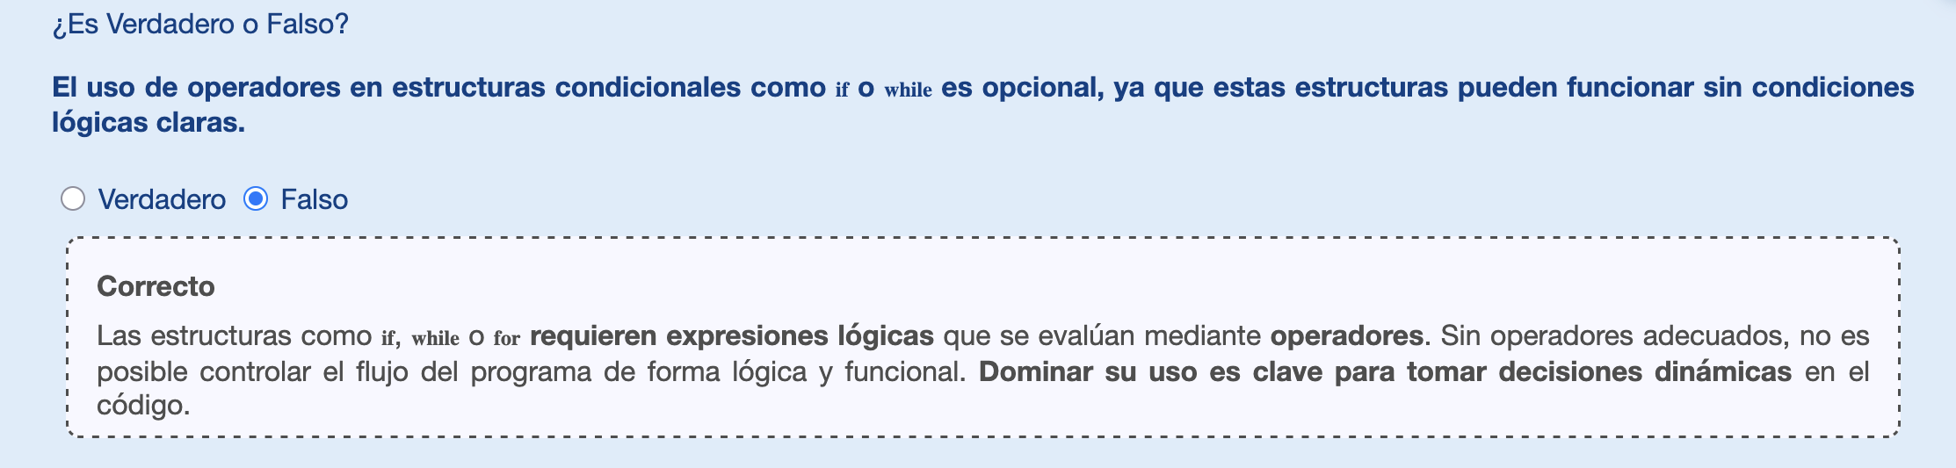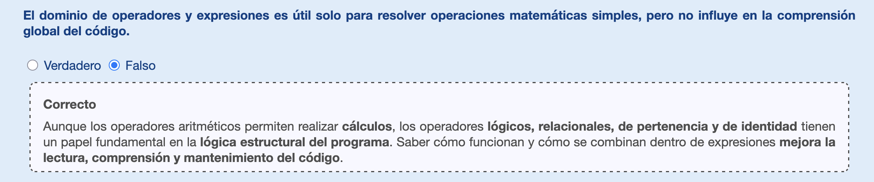
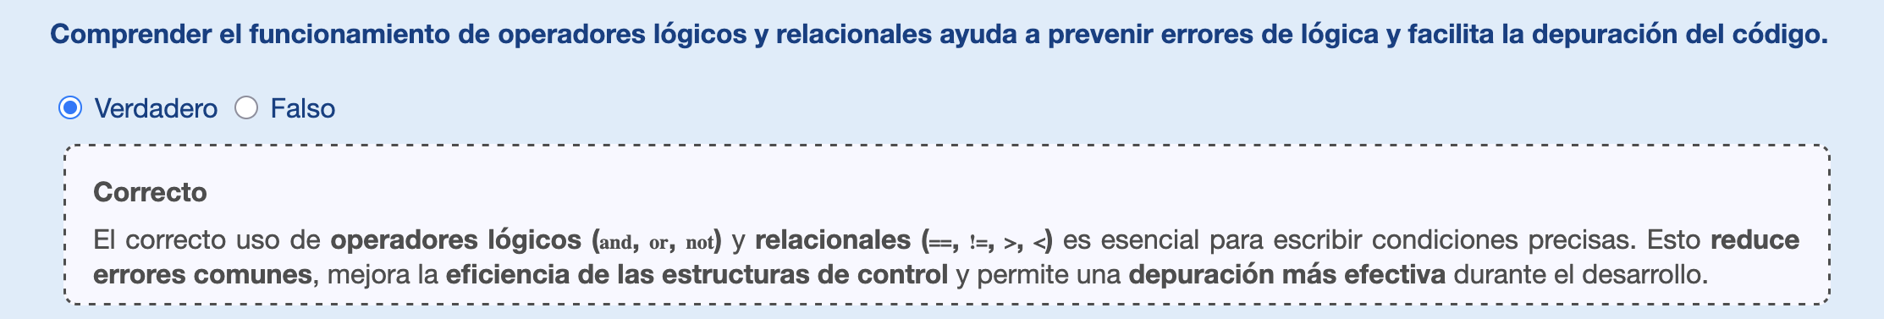

7. Conversiones de tipo.
“En Python, la conversión de tipo son el proceso mediante el cual transformamos un valor de un tipo de dato a otro.”
Dado que Python es un lenguaje dinámico, a menudo necesitamos cambiar entre tipos de datos para realizar operaciones o procesar información de manera adecuada. Las conversiones de tipo pueden ser implícitas (automáticas) o explícitas (cuando el programador las define explícitamente).

¿Qué son las conversiones de tipo y por qué son importantes en Python?
Las conversiones de tipo en Python son procesos mediante los cuales se transforma un dato de un tipo a otro, como de cadena a entero, de entero a flotante o de número a texto. Son esenciales para que los programas funcionen de forma lógica, segura y coherente, especialmente cuando se combinan diferentes tipos de datos o se reciben entradas externas.
Su importancia en Python radica en que permiten:
- Evitar errores comunes al realizar operaciones entre tipos incompatibles (por ejemplo, sumar una cadena con un número).
- Garantizar la integridad de los datos, sobre todo cuando se reciben datos desde el teclado, archivos o interfaces externas.
- Adaptar los datos según el contexto, lo cual es clave en algoritmos, estructuras de control y salida formateada.
Trabajar con conversiones de tipo fortalece el pensamiento lógico, mejora la planificación del código y prepara al alumnado para resolver problemas reales con un enfoque más técnico y profesional.

¿Cuál es la importancia de enseñar las conversiones de tipo en Python?
Enseñar este contenido desde un enfoque práctico y reflexivo contribuye a formar un perfil profesional más competente, adaptable y orientado a la calidad del software. La importancia pedagógica de enseñar las conversiones de tipo en el módulo de Programación en Python radica en que permite:
- Desarrollar un pensamiento algorítmico preciso, al comprender qué tipo de dato necesita en cada situación y por qué.
- Adquirir autonomía en la depuración de errores, ya que muchos fallos de ejecución están relacionados con tipos incompatibles o conversiones mal aplicadas.
- Ganar flexibilidad en el tratamiento de datos, adaptándolos de forma consciente a la lógica del programa o al contexto de uso.
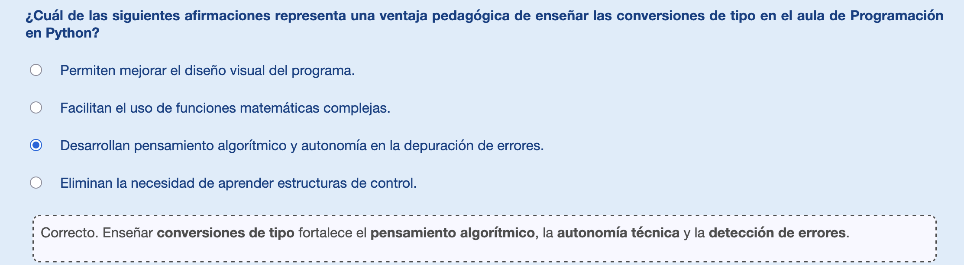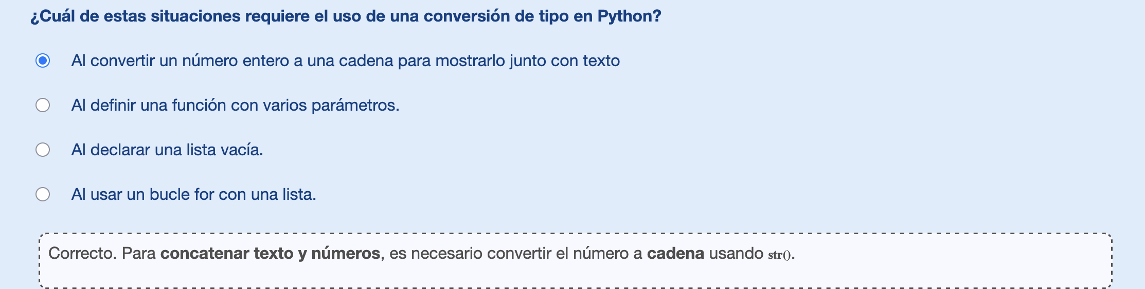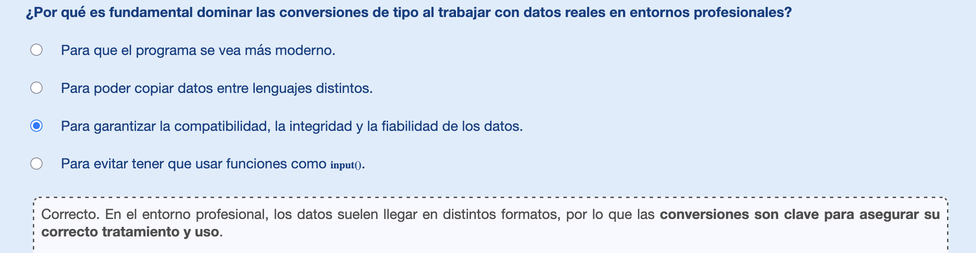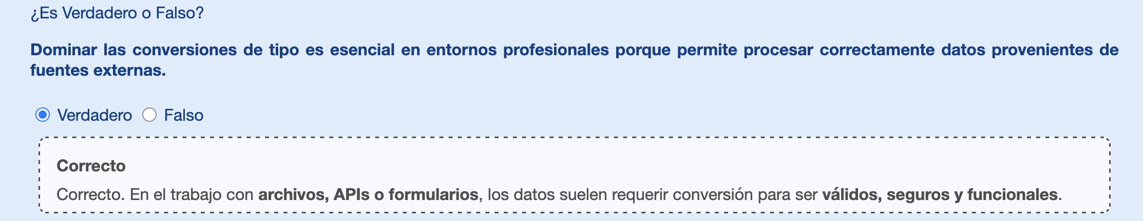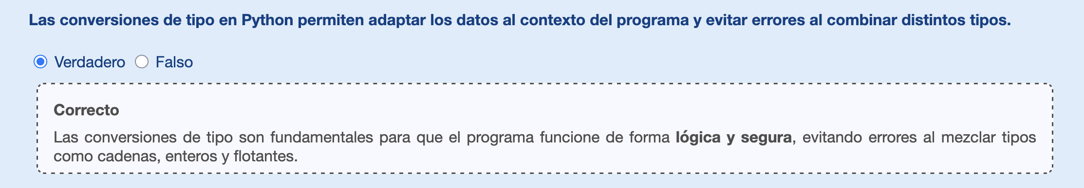
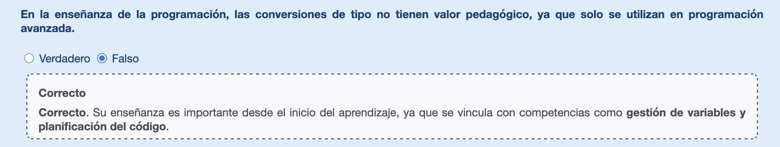

7.1. Tipos principales de conversiones de tipo en Python.
“En Python, existen dos tipos de conversiones de tipo: implícitas y explícitas.”

¿Cuáles son los tipos principales de Conversiones de tipo?
El uso de conversiones de tipo en Python fortalece la precisión en la manipulación de datos. Aplicarlas correctamente permite integrar entradas, operaciones y salidas de manera coherente. La práctica con implícitas y explícitas refuerza la comprensión del flujo lógico en los programas. Identificar errores de tipado desarrolla la capacidad de depuración en ejercicios reales. Dominar estas técnicas impulsa la creación de proyectos más claros y eficientes.
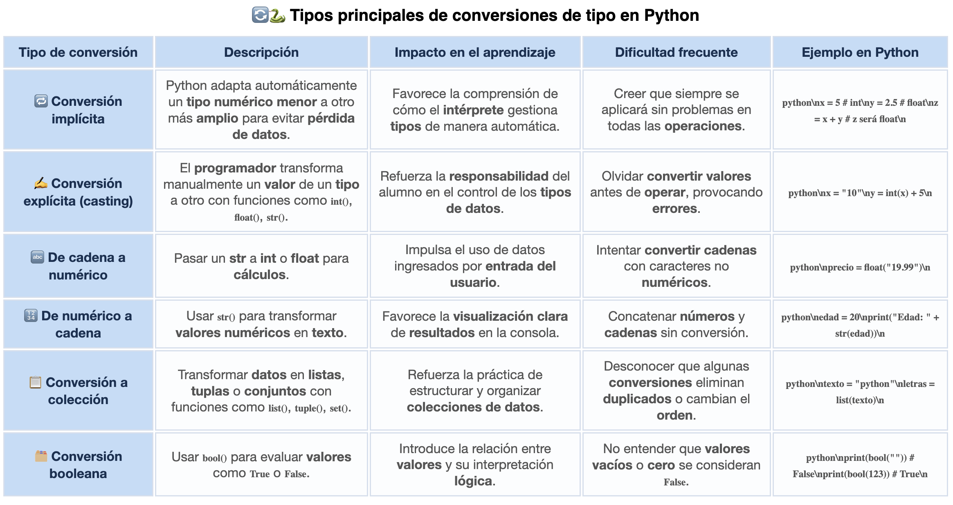
El trabajo con conversiones de tipo en Python ayuda al estudiante a integrar correctamente entradas del usuario en programas interactivos. Su práctica fomenta la coherencia en cálculos y la correcta manipulación de valores heterogéneos. El dominio de estas técnicas potencia la adaptabilidad al combinar diferentes estructuras de datos en un mismo proyecto. El análisis de conversiones favorece la depuración y la reducción de errores lógicos en expresiones. Aplicarlas en problemas cotidianos estimula la autonomía y el desarrollo de estrategias de resolución. La comparación entre implícitas y explícitas refuerza la comprensión del papel del programador frente al intérprete. De esta forma, se consolidan competencias que permiten escribir programas robustos y escalables.
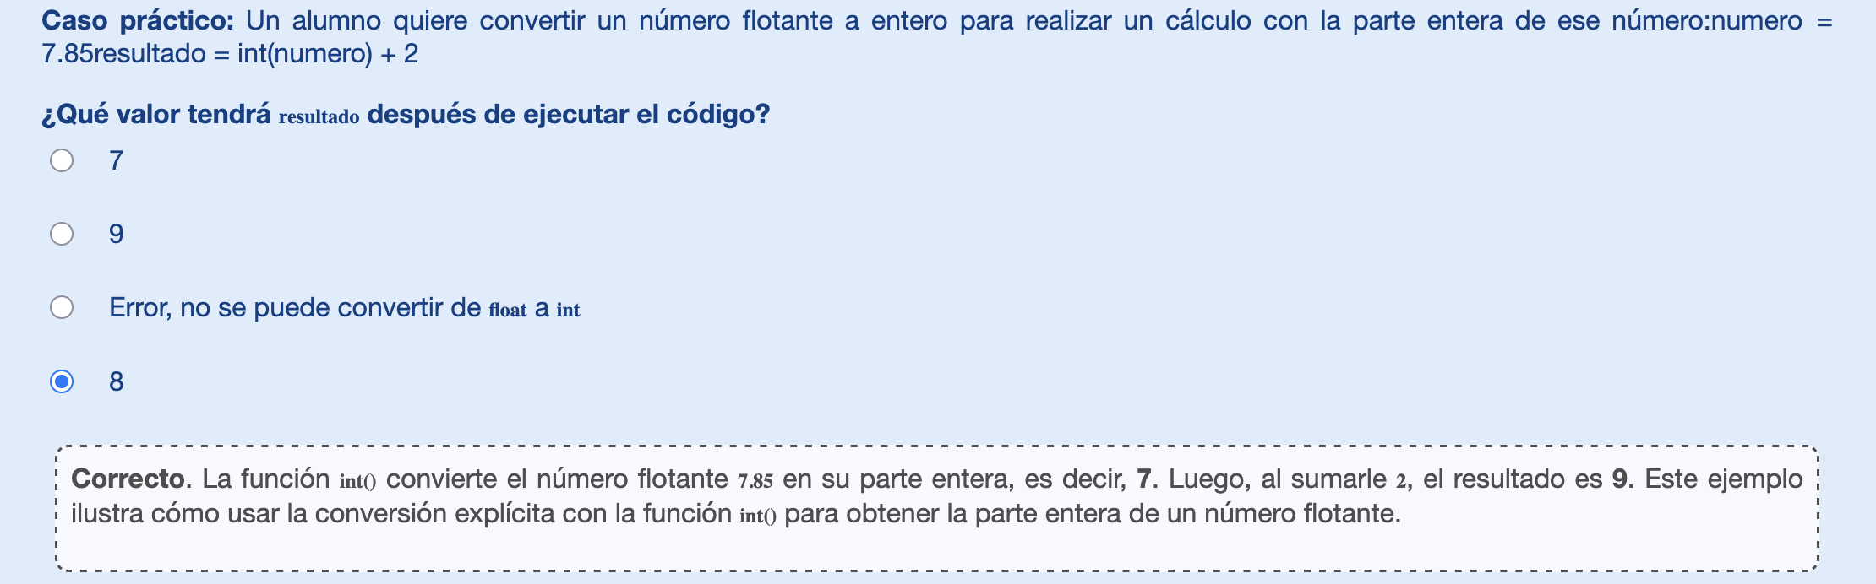
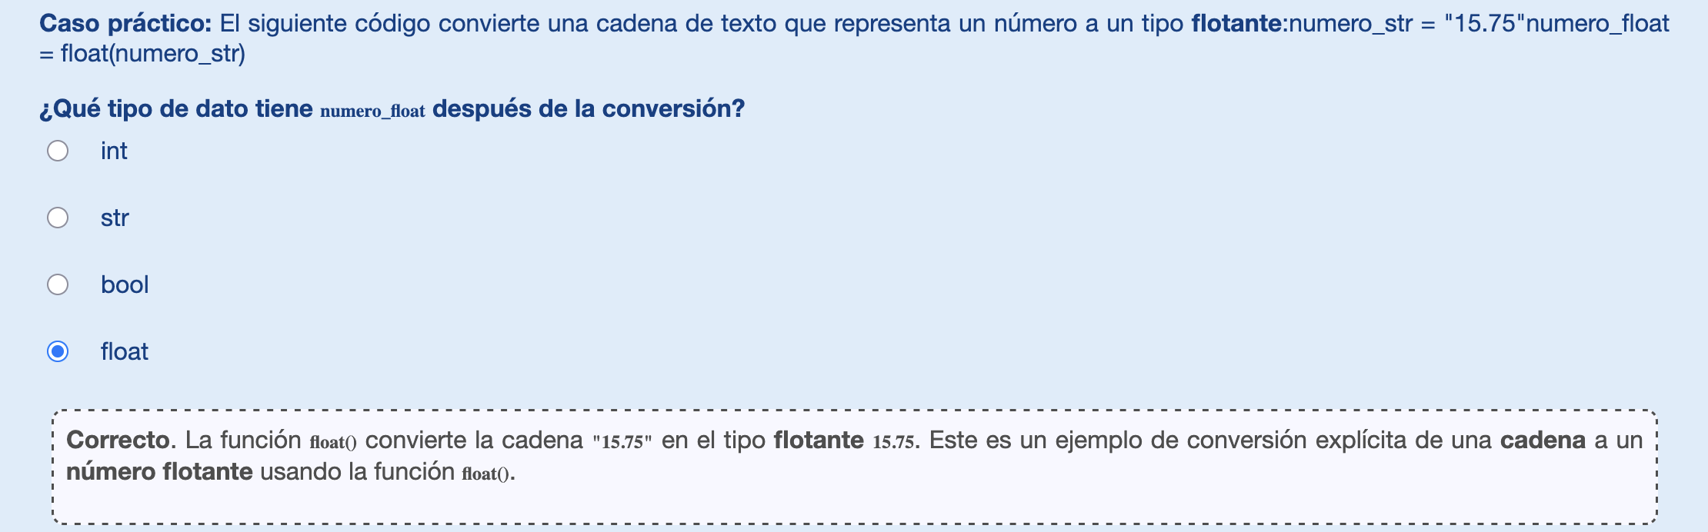
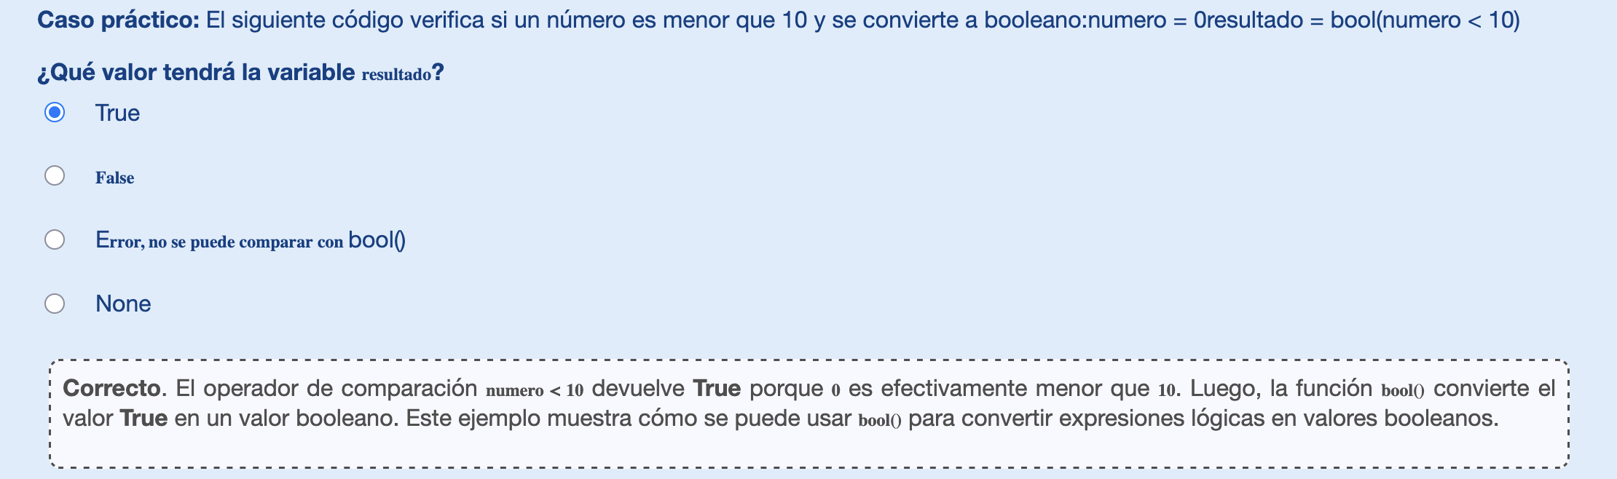
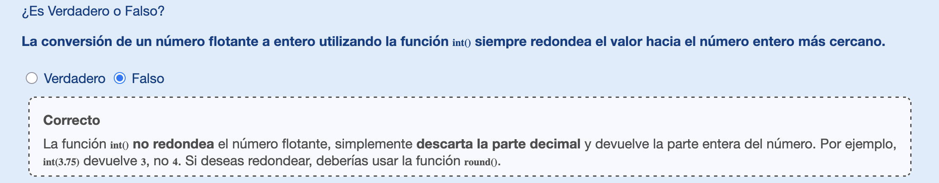
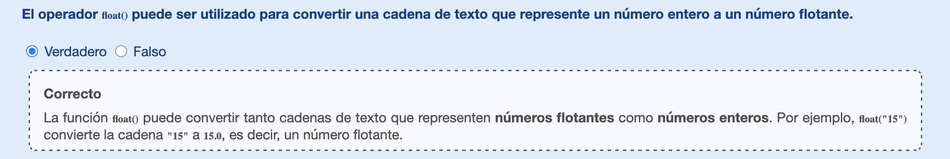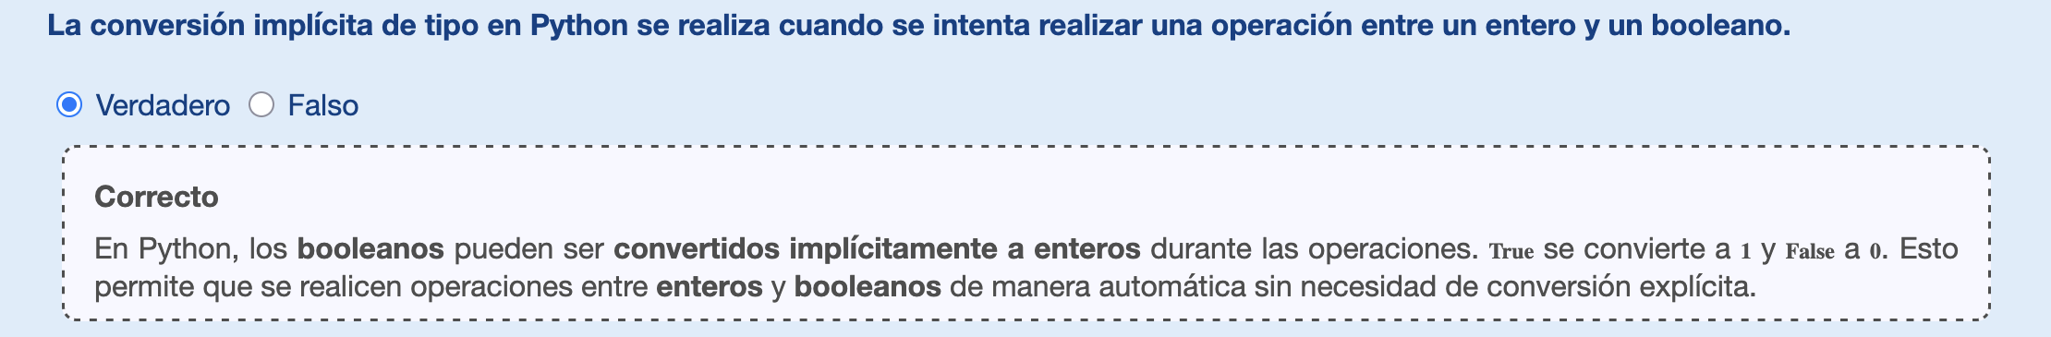

8. Comentarios.
“Los comentarios en Python son textos que se incluyen en el código para explicar, documentar o hacer anotaciones sobre una parte del código.”

¿Qué son los comentarios?
En el contexto de la programación en Python, los comentarios son fragmentos de texto incluidos en el código que no son ejecutados por el intérprete. Su función es explicar, documentar o anotar partes del código para facilitar su comprensión, mantenimiento y colaboración.
En Python, los comentarios se escriben utilizando el símbolo # al inicio de la línea o tras una instrucción: print("Hola") Este comentario explica esta línea
Aunque no afectan al comportamiento del programa, los comentarios son una herramienta fundamental en el desarrollo profesional, ya que:
- Mejoran la legibilidad del código.
- Ayudan a documentar la lógica y decisiones tomadas durante la implementación.
- Son clave para trabajar en equipos de desarrollo o revisar código después de un tiempo.

¿Para qué se utilizan los comentarios en Python?
En Python, los comentarios se definen utilizando el símbolo # para comentarios de una línea,’’’ o “”” para comentarios de varias líneas, y docstrings (cadenas de documentación entre triple comillas """) para describir funciones, clases y módulos.
En Python, se utilizan principalmente con el propósito de:
- Documentar el funcionamiento del código.
- Explicar decisiones técnicas.
- Señalar secciones pendientes o en desarrollo.
- Facilitar la colaboración en equipo.

¿Cuál es la función de enseñar el uso de comentarios en Python?
La función de enseñar el uso de comentarios en Python es crucial para asegurar que los estudiantes desarrollen hábitos de programación que promuevan la legibilidad, mantenibilidad y colaboración en el código. Los comentarios juegan un papel esencial en la documentación de un programa y permiten a los programadores explicar el propósito de las distintas partes del código, cómo funcionan las funciones y cómo interactúan entre sí.
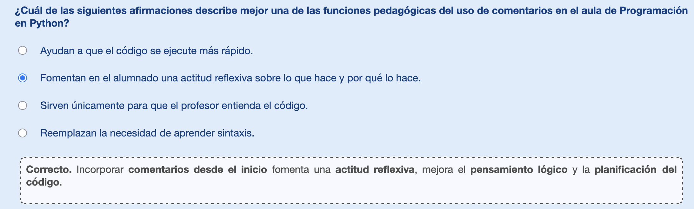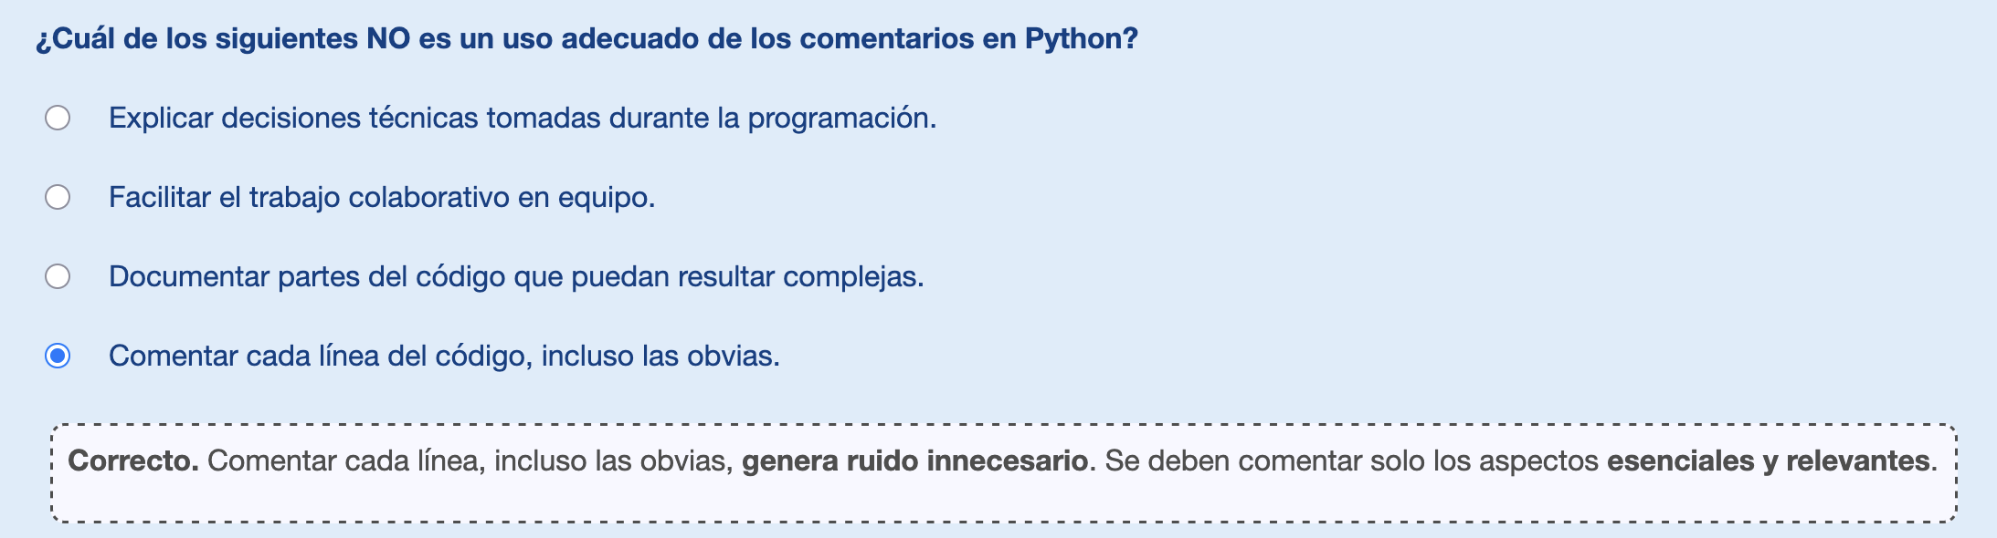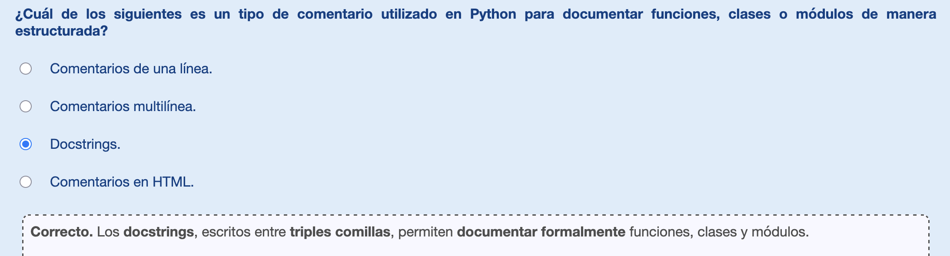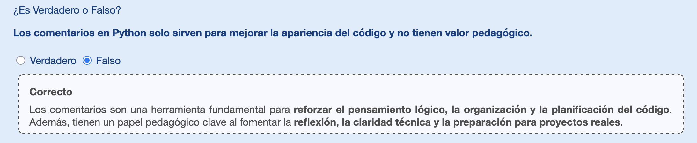
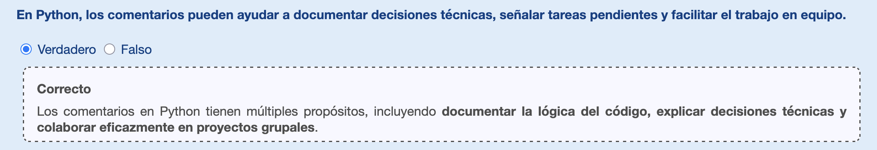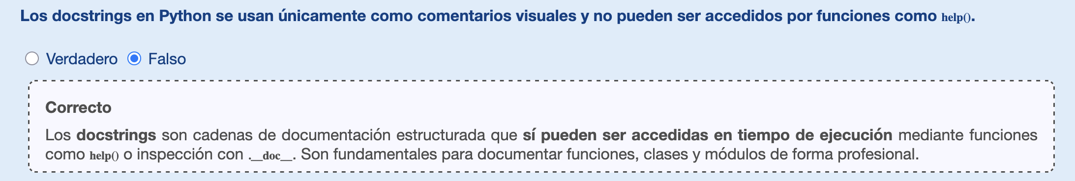

8.1. Tipos de comentarios en Python.
“En Python, los comentarios son fragmentos de texto que se añaden al código para explicar su funcionamiento, hacer anotaciones o proporcionar documentación adicional”

¿Cuáles son los tipos de comentarios en Python?
El uso de comentarios en Python facilita la organización y la comprensión del código desde las fases iniciales. Su aplicación fortalece la claridad en los programas y mejora la comunicación técnica. Los diferentes tipos de comentarios apoyan la documentación interna y la práctica de buenas prácticas. Incorporarlos en proyectos favorece la depuración y el seguimiento del flujo de ejecución. De esta manera, se impulsa un aprendizaje más estructurado y orientado a la calidad del software.
